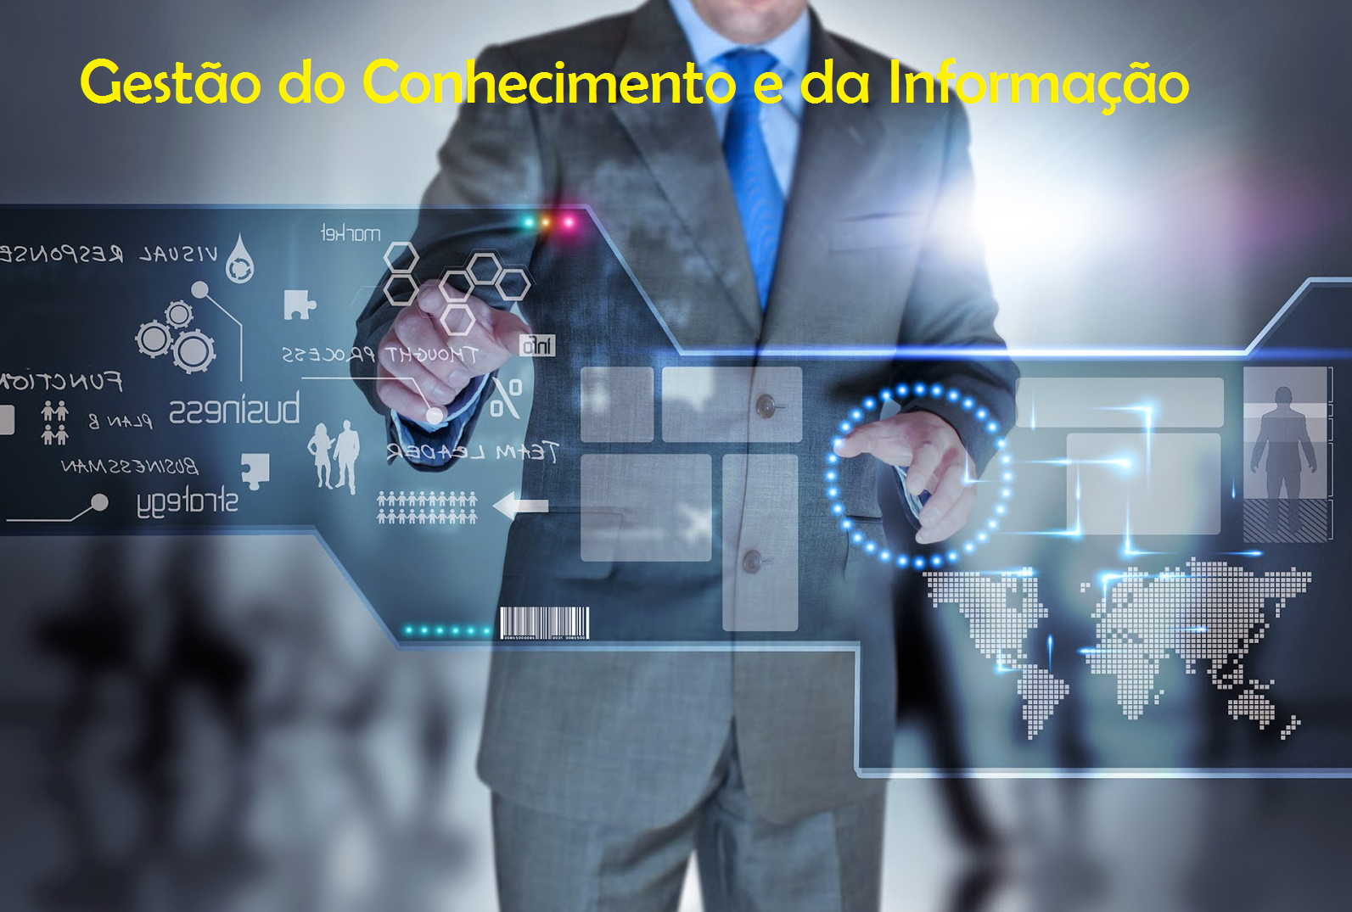

Sumário

Objetivos

1. Definição e Contribuição do Sistema de Informação na Gestão Organizacional

1.1 O papel dos sistemas de informações nos negócios

1.2 Conceitos, definições e abordagem sistêmica

1.2.1 Parâmetros dos sistemas

1.2.2 O Sistema Aberto

1.2.3 A organização como um sistema aberto

1.2.4 Funções primárias das organizações enquanto sistemas abertos:

1.3 Principais características das organizações

1.3.1 Funções principais do sistema organização

1.4 A informação como recurso estratégico

1.5 Evolução dos sistemas de informação gerenciais

1.6 Classificação dos recursos de um sistema de informação e a administração dos recursos de hardware e software

1.6.1 Classificação dos recursos de um sistema de informação

1.6.2 Dados versus informações

1.6.3 Atividades do processamento nos sistemas de informação

Atividades

2. As Funções e Aplicações de Sistemas de Informação e Suas Tendências

2.1 As funções e aplicações de sistemas de informação

2.2 Organização empresarial e gerencial da informação

2.2.1 Gerenciamento de recursos e informações

2.2.2 A função dos Sistemas de Informação Gerenciais nas Empresas

2.2.3 Sistemas de Informação Operacionais - SIO

2.2.4 Sistemas de Informação Gerenciais – SIG

2.2.5 Sistemas de Apoio à Decisão – SAD

2.2.6 Sistemas de Apoio ao Executivo - SAE

2.3 Tendências em sistemas de informações

Atividades

OBJETIVOS

• Identificar o conceito de sistemas, Sistemas de Informação e Tecnologia de Informação;

• Conhecer os princípios da Teoria de Sistemas;

• Reconhecer a importância e a contribuição dos Sistemas de Informação na Gestão Organizacional.

• Identificar como são classificados os Recursos de um Sistema de Informação;

• Conhecer quais os principais aspectos que devem ser avaliados pelo Administrador na utilização dos recursos de Hardware e Software.

• Conhecer a evolução histórica dos sistemas de informação nas empresas.

• Compreender a importância dos sistemas integrados de gestão empresarial.

• Apresentar um estudo de caso envolvendo os tópicos da Unidade.

• Sistemas de Apoio às Operações

• sistemas de Apoio Gerencial, apoio às decisões e a informação executiva.

• Sistemas especialistas e de gerenciamento do conhecimento, sistemas de informação empresarial e sistemas de informação estratégica.

• Inter-relação sistêmica nas organizações

• Entender as funções e Aplicações de Sistemas de Informação;

• Conhecer as Tendências de Sistemas de Informação.

• Vamos conhecer a aplicabilidade dos SIG em um caso prático.

**1 Definição e Contribuição do Sistema de Informação na Gestão Organizacional**

A compreensão básica de sistemas de informação e tecnologia de informação é tão importante como entender qualquer outra área funcional da organização para quem pretende ser gerente, empresário ou profissional de negócios.

A globalização e as estruturas de tecnologias da internet levaram muitos empresários a mudar a maneira de trabalhar para atender mais rapidamente às necessidades de seus clientes, buscando atualizar a infraestrutura dos negócios.

Trata-se de um processo de evolução dos negócios. Com isso, o uso da informação passou a ser recurso estratégico na tomada de decisão.

Iremos abordar alguns conceitos importantes para o entendimento dos sistemas gerenciais e seu relacionamento com as organizações. Para isso serão necessárias algumas definições e conceitos básicos, e vamos focar os sistemas de gestão empresarial apresentando um estudo de caso real.

**1.1 O papel dos sistemas de informações nos negócios**

Apesar de ser um dado um pouco antigo, ainda faz parte da nossa realidade: em 2005 o número de contas de celulares abertas ultrapassou o de telefones fixos instalados. Celulares, smartphones, handhelds, e-mails, conferências on-line, chats, comunicadores instantâneos, são todas ferramentas essenciais para os negócios hoje em dia. Todos os dias, só nos EUA, são mais de 5 milhões de pessoas comprando algo na internet. Enquanto os jornais tradicionais perdem seus leitores a cada dia, mais de 35 milhões de pessoas recebem notícias on-line. O e-commerce e a publicidade na Internet estão crescendo cada vez mais. A publicidade on-line cresce mais de 30% ao ano. Bom, mas o que torna os sistemas de informação importantes neste cenário? Por que as empresas investem e precisam investir nestes sistemas e em tecnologia? Vamos levantar alguns pontos? Um deles é a Excelência Operacional. As empresas buscam cada vez mais melhorar a eficiência de suas operações a fim de conseguir maior lucratividade. De todas as ferramentas que o administrador possui, as tecnologias e sistemas de informação estão entre as mais importantes para atingir altos índices de eficiência e produtividade nas operações. Um bom exemplo é o Wal-Mart, uma das maiores redes varejistas de todo o mundo, que vende anualmente cerca de 280 bilhões de dólares. Grande parte deste sucesso, deve-se ao seu sistema RetailLink que conecta digitalmente os fornecedores a cada uma das mais de 5.000 lojas da rede. Assim que um cliente compra um produto, o fornecedor fica sabendo se deve substituir o item na prateleira ou estoque. Outro

ponto importante é o surgimento de novos produtos, serviços e modelos de negócio. Um modelo de negócio descreve como a empresa produz, vende e entrega um produto ou serviço. A tecnologia e os sistemas de informação são ferramentas atuais para criação de novos produtos e serviços.

Um exemplo é a indústria fonográfica atual, que nada se assemelha com a existente há 10 anos. Você “passeia” pela internet, pode baixar algumas músicas, ouvir trechos de outras e comprar apenas uma parte de um álbum que te interessou. O relacionamento mais estreito entre clientes e fornecedores também é outro aspecto importantíssimo, pois a aproximação dos produtos e serviços oferecidos por uma empresa às necessidades reais de seus clientes melhora as vendas e com certeza, com mais satisfação você pode fidelizar este cliente.

O objetivo que sempre fica em destaque quando se fala da utilização de sistemas de informação gerenciais é a melhoria na tomada de decisões.

Muitos administradores e gerentes confiam apenas em “intuições”, palpites e “sorte”. Mas, no mundo globalizado atual isto não é suficiente. Haja vista a atual crise financeira que estamos enfrentando. Poderia um administrador assumir riscos estocando produtos ou aumentando os preços? Demitindo funcionários, cortando custos, ou fazer operações de crédito e investir mais na produção?

Percebam que a decisão não é trivial.

Com as considerações anteriores não podemos deixar de abordar dois outros aspectos. Primeiro, a vantagem competitiva. Se a empresa quer atingir excelência operacional, criar novos produtos e serviços, além de modelos de negócios, melhorar o relacionamento com os consumidores e fornecedores e a tomada de decisão, provavelmente já está buscando a vantagem competitiva em relação aos seus concorrentes.

Mas, que tal fazer tudo isto gastando muito menos que eles? A vantagem competitiva pode garantir outro fator que é a sobrevivência. Tudo que uma empresa quer é se manter e melhorar os lucros cada vez mais. Isto também é imparcial entre os investidores! A utilização de sistemas de informação que possam identificar possibilidades de vantagens e melhorias em diversos aspectos seja na cadeia produtiva, seja na criação de novos produtos, na expansão de setores ou na tomada estratégica de decisões é muito bem vinda para estas empresas.

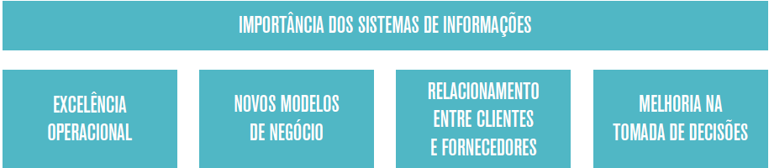

**Figura 1.1**

Vamos a um exemplo: A empresa norte-americana, bem conhecida dos brasileiros, uma das líderes na fabricação e venda de computadores, a Dell. Numa época onde o preço dos computadores pessoais tem caído até 25% por ano, esta empresa apresentou resultados dignos de sua posição. Boa parte de sua excelência operacional deve-se ao estreitamento que teve com seus clientes, praticando a venda direta ao consumidor e oferecendo o máximo de customização através da venda pela Internet ou pelo 0800. Tudo isto gerenciado por um sistema de informação integrado que trata desde o atendimento ao cliente até o controle de produção e tomada de decisões. (REZENDE e ABREU, 2000; TURBAN, R. KELLY RAINER e POTTER, 2005; LAUDON e LAUDON, 2007)

**1.2 Conceitos, definições e abordagem sistêmica**

Para que haja uma correta compreensão do termo “sistema” e seus desdobramentos, vamos conhecer melhor suas definições mais abrangentes. Isso porque a compreensão e o uso do termo “sistema” ocorre em várias disciplinas, como biologia, medicina, informática, administração etc. De uma forma simples, um sistema (do grego sietemiun) é um conjunto de elementos interconectados, de modo a formar um todo organizado. O termo "sistema" significa "combinar", "ajustar", "formar um conjunto".

Sistema pode ser definido ainda como um conjunto de elementos interdependentes que interagem com objetivos comuns formando um todo, e onde cada um dos elementos componentes comporta-se, por sua vez, como um sistema cujo resultado é maior do que o resultado que as unidades poderiam ter se funcionassem independentemente. Qualquer conjunto de partes unidas entre si pode ser considerado um sistema, desde que as relações entre as partes e o comportamento do todo sejam o foco de atenção.

A abordagem sistêmica, ou simplesmente sistemas, tem sua origem na Biologia e nasceu da comparação da organização com a dinâmica dos organismos vivos, os quais são por natureza sistemas abertos. Sistemas abertos são formados por partes interdependentes e interagentes que buscam um objetivo comum, que são influenciados e influenciam o ambiente externo, no entanto, não é uma teoria aplicável a todo o universo, mas uma forma de ordenar o processo de pensar as coisas existentes, especialmente se forem entidades complexas, a exemplo das organizações. Desta forma, a abordagem sistêmica tem por objetivo representar, de forma compreensiva e objetiva, o meio em que tem lugar a tomada de decisões, uma vez que a tarefa de decisão seria muito mais fácil se contássemos com uma descrição concreta e objetiva do sistema dentro do qual ela deve ser tomada.

Por volta da década de 1950, o biólogo alemão Ludwig von Bertalanffy elaborou uma teoria interdisciplinar para transcender os problemas exclusivos de cada ciência e proporcionar princípios gerais (sejam físicos, biológicos, sociológicos, químicos etc.) e modelos gerais para todas as ciências envolvidas, de modo que as descobertas efetuadas em cada uma pudessem ser utilizadas pelas demais.

Von Bertalanffy estendeu as suas observações a outros tipos de organismos, quais sejam, organismos mecânicos, organismos sociais etc., e constatou que algumas características se mantinham, não importando a natureza do organismo.

A mais importante característica que sempre podia destacar era a identidade desses organismos, ou seja, o objetivo (propósito) que o organismo atingia. Embora o organismo em observação fosse composto de uma série de elementos,

percebia claramente a interação desses elementos com vistas a atingir um objetivo, que seria a finalidade daquele organismo. Desses estudos e observações, Von Bertalanffy propôs a chamada Teoria Geral dos Sistemas, chamando de sistema a esses organismos, visando, portanto, a um objetivo. Essa teoria interdisciplinar – Teoria Geral dos Sistemas (TGS) – demonstra a interação entre as ciências, permitindo a eliminação de suas fronteiras e o preenchimento dos espaços vazios entre elas.

Outra definição é obtida em (FERREIRA, REIS e PEREIRA, 1997) apud (Churchman, 1971): “Os sistemas são constituídos de conjuntos de componentes que atuam juntos na execução do objetivo global do todo. O enfoque sistêmico é simplesmente um modo de pensar a respeito desses sistemas totais e seus componentes”.

A TGS se baseia em três princípios básicos:

1. Expansionismo: é o princípio que sustenta que todo fenômeno é parte de um fenômeno maior. O desempenho de um sistema depende de como ele se relaciona com o todo maior que o envolve e do qual faz parte. O expansionismo não nega que cada fenômeno seja constituído de partes, mas a sua ênfase reside na focalização do todo, do qual aquele fenômeno faz parte.

2. Pensamento sintético: é o fenômeno visto como parte de um sistema maior e é explicado em termos do papel que desempenha nesse sistema maior. Os órgãos do organismo humano são explicados pelo papel que desempenham no organismo e não pelo comportamento de seus tecidos ou estruturas de organização. A TGS está mais interessada em juntar as coisas do que em separá-las.

3. Teleologia: Conjunto das especulações que se aplicam à noção de finalidade e às causas finais. É o princípio segundo o qual a causa é uma condição necessária, mas nem sempre suficiente para que surta o efeito. Em outros termos, a relação causa-efeito não é uma relação determinística ou mecanicista, mas simplesmente probabilística. A teleologia é o estudo do comportamento com a finalidade de alcançar objetivos e passou a influenciar poderosamente as ciências.

**1.2.1 Parâmetros dos sistemas**

O sistema caracteriza-se por determinados parâmetros (constantes arbitrárias que caracterizam, por suas propriedades, o valor e a descrição dimensional de um sistema específico ou de um componente do sistema). Os parâmetros dos sistemas são:

• Entrada ou insumo ou impulso: (input) é a força de arranque ou de partida do sistema que fornece o material ou energia para a operação do sistema;

• Saída ou produto ou resultado: (output) é a finalidade para a qual se reuniram elementos e relações do sistema;

• Processamento ou processador ou transformador: (throughput) é o fenômeno que produz mudanças, é o mecanismo de conversão das entradas em saídas;

• Retroação, retroalimentação ou retroinformação: (feedback) é a função de sistema que visa comparar a saída com um critério ou padrão previamente estabelecido. A retroação tem por objetivo o controle;

• Ambiente: é o meio que envolve externamente o sistema. O sistema aberto recebe entradas do ambiente, processa-as e efetua saídas novamente ao ambiente, de tal forma que existe entre ambos - sistema e ambiente - uma constante interação.

**1.2.2 O Sistema Aberto**

O Sistema Aberto mantém um intercâmbio de transações e conserva-se constantemente no mesmo estado (autorregulação), apesar da matéria e energia que o integram se renovarem constantemente (equilíbrio dinâmico ou homeostase).

O sistema aberto é influenciado pelo meio ambiente e influi sobre ele, alcançando um estado de equilíbrio dinâmico nesse meio.

O modelo de Sistema Aberto é sempre um complexo de elementos em interação e em intercâmbio contínuo com o ambiente. Dentro desse novo posicionamento, a abordagem sistêmica teve profundas repercussões na teoria administrativa.

Sistemas abertos

A estrutura de sistemas abertos é formada pela interação e intercâmbio da organização com o ambiente. De acordo com as mudanças do ambiente externo, a organização se adapta para sobreviver mudando seus produtos, técnicas e estruturas.

A interação e intercâmbio da organização com o ambiente moldam a estrutura de sistemas abertos. Quando ocorre uma mudança no ambiente externo, a organização se transforma mudando seus produtos, técnicas e estruturas para se adaptar a essas mudanças e sobreviver.

As organizações, segundo a Teoria dos Sistemas, podem ser vistas como um sistema dinâmico e aberto, no qual o sistema é um conjunto de elementos mutuamente dependentes que interagem entre si com determinados objetivos e realizam determinadas funções.

As organizações são dependentes de fluxos, de recursos do ambiente externo, assim como os sistemas abertos. Essa dependência pode ocorrer de duas maneiras. Por um lado, ela precisa do ambiente externo para conseguir os recursos humanos e materiais que vão garantir seu funcionamento. Por outro lado, ela precisa do ambiente externo para comprar e vender serviços e produtos. Desse modo, para a organização sobreviver ela precisa de ajustes como ambiente externo, além de ajustes no ambiente interno.

Ademais, assim como um sistema aberto, uma organização pode ser definida como uma associação de grupos de interesses, sendo esses formados por elementos distintos, onde cada um busca atingir seus objetivos no contexto do ambiente mais amplo.

As ações que definem o comportamento organizacional dependem também de uma análise do ambiente em que ela se encontra, e da maneira como a mesma se relaciona com o ambiente externo, respondendo à pressões, estabelecendo relações ou até evitando algumas. Além disso, a teoria do sistema aberto também consiste em demonstrar o papel de um funcionário dentro de uma organização, expressando o conceito de “Homem Funcional”, ou seja, o homem tem um papel dentro das organizações, estabelecendo relações com outros indivíduos, exatamente como prega um sistema aberto.

Sobre suas ações, o próprio funcionário cria diversas expectativas, tanto para seu papel, quanto para o papel de todos os outros elementos que fazem parte da organização como um todo, e ainda transmitindo-as a todos indivíduos participantes.

Apesar dessa relação ser inevitável ela pode tanto alterar, como reforçar seu papel dentro da instituição. Logo, uma organização pode ser definida então como um sistema de papéis, nos quais indivíduos (ou no caso, funcionários), agem como verdadeiros transmissores de papel e pessoas focais.

**1.2.3 A organização como um sistema aberto**

Até meados dos anos 50 a teoria administrativa clássica pouco considerava o ambiente externo das organizações. Não eram consideradas tanto questões de flexibilidade das organizações quanto as mudanças do ambiente extra-empresa.

As organizações eram definidas com sistemas bastante fechados, sendo que a eficiência operacional era tida como o único meio para a empresa obter êxito e de se tornar eficaz.

Atualmente, porém, as mudanças do ambiente externo à empresa além de frequentes, ocorrem rapidamente. Por isso elas têm um impacto de longo alcance nas organizações. Os acontecimentos do meio externo podem facilmente afetar a empresa e vice-versa, ao ponto que as organizações não podem mais ser consideradas como sistemas fechados, mas como sistemas abertos. Neste novo cenário as organizações devem ser permeáveis às mudanças do volátil ambiente externo, ou seja o ambiente externo deve ser mais considerado quando as empresas desenvolvem suas atividades.

As organizações são, por definição, sistemas abertos, pois não podem ser adequadamente compreendidas de forma isolada, mas sim pelo inter-relacionamento entre diversas variáveis internas e externas, que afetam seu comportamento.

Tal como os organismos vivos, as organizações têm seis funções primárias ou principais, que mantêm estreita relação entre si, mas que podem ser estudadas individualmente.

**1.2.4 Funções primárias das organizações enquanto sistemas abertos:**

a) Ingestão: as organizações adquirem ou compram materiais para processá-los de alguma maneira. Para assistirem outras funções, como os organismos vivos que ingerem alimentos para suprirem outras funções e manter a energia.

b) Processamento: no animal, a comida é transformada em energia e suprimento das células. Na organização, a produção é equivalente a esse ciclo animal. Os materiais são processados havendo certa relação entre entradas e saídas no qual o excesso é o equivalente a energia necessária para a sobrevivência da organização (transformação em produtos).

c) Reação ao ambiente: o animal que reage frente a mudanças ambientais para sua sobrevivência deve adaptar-se às mudanças. Também nas organizações reagem ao seu ambiente, mudando seus materiais, consumidores, empregados

e recursos financeiros. As alterações podem se efetuar nos produtos, no processo ou na estrutura (mudanças face ao mercado).

d) Suprimento das partes: os participantes da organização são supridos, não só do significado de suas funções, mas também de dados de compras, produção, vendas ou contabilidade, e são recompensados principalmente sob a forma de salários e benefícios.

e) Regeneração das partes: as partes do organismo perdem sua eficiência, adoecem ou morrem e devem ser regenerados ou recolocados no sentido de sobreviver no conjunto. Os membros das organizações também podem adoecer, aposentar-se, desligar-se da firma ou então morrer. As máquinas podem tornar-se obsoletas. Ambos os homens e máquinas devem ser mantidos ou recolocados – manutenção e substituição.

f) Organização: administração e decisão sobre as funções;

**1.3 Principais características das organizações**

a) Comportamento probabilístico: as organizações são sempre afetadas pelas variáveis externas. O ambiente é potencialmente sem fronteiras e inclui variáveis desconhecidas e incontroladas. Por outro lado as consequências dos sistemas sociais são probabilísticas e não-determinadas. O comportamento humano nunca é totalmente previsível. As pessoas são complexas, respondendo a muitas variáveis. Por esta razão a administração não pode esperar que os consumidores, fornecedores, tenham um comportamento previsível e de acordo com suas expectativas. – sistema social num ambiente sem fronteiras, complexo e nem sempre previsível;

b) Parte de uma sociedade maior: as organizações são vistas como sistemas dentro de sistemas. Os sistemas são complexos de elementos colocados em interação. Essas interações entre os elementos produzem um todo que não pode ser compreendido pela simples investigação das várias partes tomadas isoladamente – ajuste constante entre grupos internos e externos, como estudado mais propriamente na Sociologia, Antropologia ou Economia (econômico e cultural);

c) Interdependência entre as partes: uma organização não é um sistema mecânico, no qual uma das partes pode ser mudada sem um efeito concomitante sobre as outras. Em face da diferenciação das partes provocadas pela divisão do trabalho, as partes precisam ser coordenadas por meio de integração e de trabalho. As interações internas e externas do sistema refletem diferentes escalões de controle e da autonomia. Uma variedade de subsistema deve cumprir a função do sistema e as suas atividades devem ser coordenadas – divisão de trabalho, coordenação, integração e controle;

d) Homeostasia versus adaptabilidade: a homeostasia (autorregulação) garante a rotina e a permanência do sistema, enquanto a adaptabilidade leva à ruptura, à mudança e à inovação. Rotina e ruptura. Estabilidade e mudança. Ambos os processos precisam ser levados a cabo pela organização para garantir a sua viabilidade. – tendência a estabilidade e equilíbrio X tendência ao atendimento de novos padrões;

e) Fronteiras ou limites: é a linha imaginária que serve para marcar o que está dentro e o que está fora do sistema. Nem sempre a fronteira de um sistema existe fisicamente. – fronteiras permeáveis- sobreposições e intercâmbios com os sistemas do ambiente;

f) Morfogênese: capacidade de se modificar, de determinar o crescimento e as formas da organização, de se corrigir e de obter novos e melhores resultados;

g) Resiliência: capacidade de o sistema superar o distúrbio imposto por um fenômeno externo. As organizações, como sistemas abertos, apresentam a capacidade de enfrentar e superar perturbações externas provocadas pela sociedade sem que desapareça seu potencial de auto-organização;

h) Sinergia: esforço simultâneo de vários órgãos que provoca um resultado ampliado. A soma das partes é maior do que o todo (2 + 2 = 5 ou mais);

i) Entropia: consequência da falta de relacionamento entre as partes de um sistema, o que provoca perdas e desperdícios. É um processo inverso à sinergia, a soma das partes é menor que o todo (2 + 2 = 3). A entropia leva o sistema à perda de energia, decomposição e desintegração.

**1.3.1 Funções principais do sistema organização**

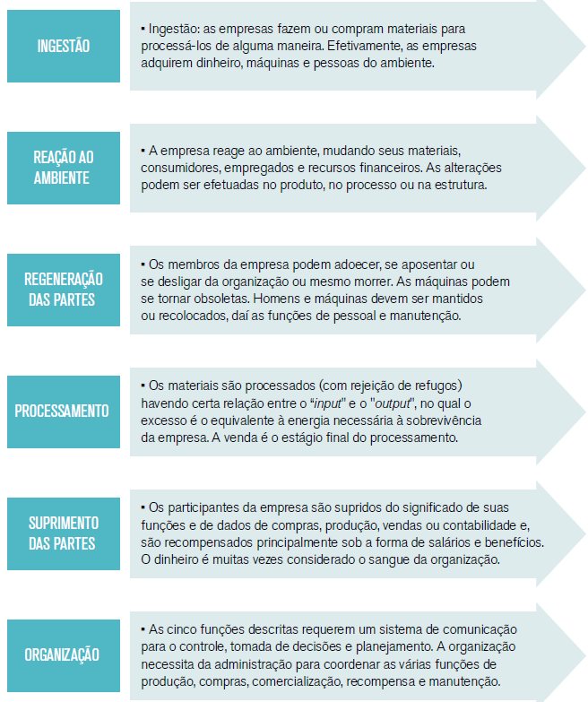

**Figura 1.3 – Funções principais do sistema organização.**

**As Funções principais do sistema organização são:**

• INGESTÃO: as empresas fazem ou compram materiais para processá-los de alguma maneira. Efetivamente, as empresas adquirem dinheiro, máquinas e pessoas do ambiente.

• REAÇÃO AO AMBIENTE: A empresa reage ao ambiente, mudando seus materiais, consumidores, empregados e recursos financeiros. As alterações podem ser efetuadas no produto, no processo ou na estrutura.

• REGENERAÇÃO DAS PARTES: Os membros da empresa podem adoecer, se aposentar ou se desligar da organização ou mesmo morrer. As máquinas podem se tornar obsoletas. Homens e máquinas devem ser mantidos ou recolocados, daí as funções de pessoal e manutenção.

• PROCESSAMENTO: Os materiais são processados (com rejeição de refugos) havendo certa relação entre o “input" e o "output", no qual o excesso é o equivalente à energia necessária à sobrevivência da empresa. A venda é o estágio final do processamento.

• SUPRIMENTO DAS PARTES: Os participantes da empresa são supridos do significado de suas funções e de dados de compras, produção, vendas ou contabilidade e, são recompensados principalmente sob a forma de salários e benefícios. O dinheiro é muitas vezes considerado o sangue da organização.

• ORGANIZAÇÃO: As cinco funções descritas requerem um sistema de comunicação para o controle, tomada de decisões e planejamento. A organização necessita da administração para coordenar as várias funções de produção, compras, comercialização, recompensa e manutenção.

Agora que vimos sobre sistemas, sistemas abertos e as organizações como sistemas abertos, vamos aprender sobre sistema de informação para as organizações.

Um sistema de informação é: “um conjunto de componentes que coletam, processam, armazenam e distribuem informações destinadas a apoiar a tomada de decisões, a coordenação e o controle de uma organização.” A palavra importante é organização, que nos remete à definição original e inicial de sistemas.

Vamos tratar de sistemas de informação usando a sigla SI. As atividades principais num sistema de informação são a entrada, o processamento, a saída e o feedback. Todo sistema precisa existir com algum propósito, como já visto.

Então temos:

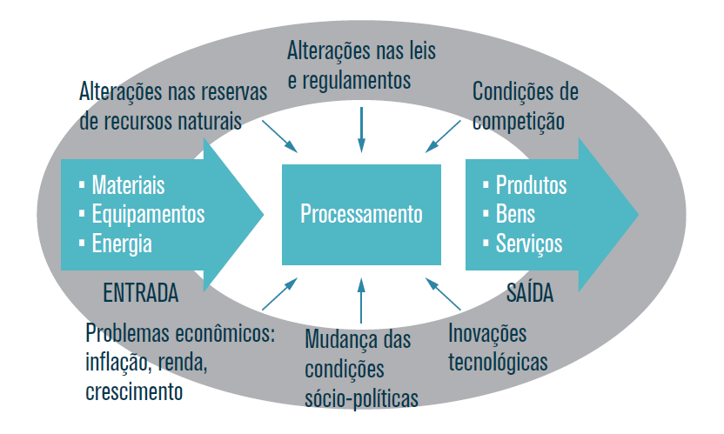

**Figura 1.4 – Representação esquemática da organização como Sistema Aberto.**

Na entrada de um sistema de informação captura-se ou coleta-se dados brutos da empresa. O processamento converte estes dados numa forma mais significativa (informação). A saída transfere as informações para as pessoas (ou outros sistemas/atividades) que as utilizarão. O feedback ocorre para auxiliar o controle e avaliação do sistema. Assim pode- se avaliar ou corrigir o estágio de entrada e o processo de transformação das informações (processamento).

Ao final deste capítulo, vamos conhecer melhor as atividades básicas do processamento da informação que acontecem nos Sistemas de Informação.

O que é um Sistema de Informação (SI)?

Um sistema de informação pode ser definido como um conjunto de componentes que coletam, processam, armazenam e distribuem informações destinadas a apoiar a tomada de decisões, a coordenação e o controle de uma organização. Geralmente, um SI é composto de um subsistema social e de um sub-sistema automatizado. O primeiro inclui as pessoas, processos, informações e documentos. O segundo consiste dos meios automatizados (máquinas, computadores, redes de comunicação) que interligam os elementos do subsistema social. Ao contrário do que muitos pensam, as pessoas (juntamente com os processos que executam e com as informações e documentos que manipulam) também fazem parte do SI. O SI é algo maior que um software, pois além de incluir o hardware e o software, também inclui os processos (e seus agentes) que são executados fora das máquinas.

REFLEXÃO

Podemos, então, começar com esta questão: por que estudar os sistemas de informação?

Por que as empresas precisam da tecnologia de informação para sua sobrevivência?

O gestor de uma empresa possui uma série de desafios na gestão de um negócio. Um deles é o domínio pleno do uso e da administração da tecnologia da informação nos negócios. A informação deve ser precisa, completa, de produção econômica, flexível. O valor da informação está diretamente ligado ao modo como ela ajuda os tomadores de decisões a atingirem os objetivos da organização. A Tecnologia de Informação pode ajudar a empresa a melhorar a eficiência e eficácia dos processos de negócios.

Problemas organizacionais básicos que a administração de sistemas de informações irão encontrar nos sistemas organizacionais, podem ser:

• A capacidade da organização de se adaptar ao ambiente externo e manter constantemente um intercâmbio eficaz com ele;

• A capacidade da organização de desenvolver e alocar recursos disponíveis, facilidades, fundos e pessoal da maneira mais apropriada; resolver problemas de distribuição de autoridade, recompensas, informação entre os participantes, especialização do trabalho e alocação das tarefas entre departamentos, grupos e membros;

• A capacidade de articular e coordenar constantemente no tempo e no espaço, os mais diversos, relacionados papéis e atividades interdependentes de seus muitos diferentes staffs e membros;

• A capacidade do sistema de se integrar a si mesmo. Isto inclui o problema de integrar membros individuais ao sistema assegurando sua cooperação e concordância e o problema de integrar todas as partes do sistema uma com a outra;

• A capacidade de minimizar e resolver as tensões e conflitos que surgem dentro da organização, e alcançar e manter altos níveis de resultados;

• A capacidade da organização de preservar sua identidade e integridade como um sistema solucionador-de-problemas distinto, ou de manter a si mesmo, incluindo confusão e ameaças para sua sobrevivência ou bem-estar da organização.

**1.4 A informação como recurso estratégico**

A informação, no contexto de uma organização, deve atender às necessidades dos diversos níveis administrativos. De modo geral, as organizações diferenciam-se em três níveis, qualquer que seja o tamanho ou natureza da organização:

NÍVEL ESTRATÉGICO

Corresponde ao nível mais elevado da empresa, também conhecido como nível institucional, é composto pela alta cúpula da empresa como presidente, diretores, executivos, acionistas. É o nível em que as decisões são tomadas e são estabelecidos os objetivos da organização, bem como as estratégias para alcançá-los.

NÍVEL TÁTICO

Também conhecido como nível intermediário, nível mediador ou nível gerencial, é o nível que lida com os problemas de adequação das decisões tomadas em nível institucional (no topo), com as operações realizadas em nível operacional (na base da organização). O nível tático é geralmente composto pela média administração da empresa, isto é, pelas pessoas ou órgãos que transformam as estratégias elaboradas pelo nível estratégico, em planos de ação, para atingir aos objetivos empresariais propostos.

NÍVEL OPERACIONAL

Também denominado nível técnico ou núcleo técnico, é o nível no qual as tarefas são executadas e as operações realizadas. Envolve o trabalho básico relacionado diretamente com a produção dos produtos ou serviços da empresa.

**1.5 Evolução dos sistemas de informação gerenciais**

Durante o século XX nós vivenciamos o advento da Era da Informação. A informação passou a fluir com uma velocidade muito grande, maior que o imaginável.

Desde a invenção do telégrafo elétrico em 1837, passando pelos meios de comunicação de massa, até o surgimento da grande rede de comunicação de dados que é a Internet, o ser humano convive e lida com um crescimento exponencial do volume de dados disponíveis.

O domínio da informação disponível é, atualmente, uma fonte de poder, maior que o próprio capital, pois permite a análise de fatores passados, compreensão do presente e previsões para o futuro.

Os sistemas de informação são mais antigos que a própria informática, pois baseavam-se em técnicas de arquivamento e recuperação de informações de grandes arquivos. Existia a figura do “arquivador”: a pessoa responsável em organizar

os dados, registrá-los, catalogá-los e recuperá-los quando necessário.

Um método deste tipo exige grande esforço para manter os dados atualizados e para recuperá-los. As informações em papéis também não possibilitavam a facilidade de cruzamento e análise dos dados. Por exemplo, controlar o estoque de uma empresa não era nada trivial e exigia vários funcionários. Com isto, tinha-se também a grande possibilidade de erros humanos.

Nas décadas de 1940 e 1950 os computadores eram constituídos de válvulas eletrônicas, uma técnica lenta e pouco durável. A grande utilidade destes era poder fazer mais cálculos. Para manter o computador funcionando era necessário um dispendioso tempo e investimentos em mão de obra, importantes para a manutenção de válvulas e fios, trocados e ligados manualmente. Tais computadores ocupavam áreas grandes, como salas ou galpões. A programação era feita em

linguagem de máquina. O método de entrada de dados era o cartão perfurado.

Na década de 1950 e 1960, com a origem dos transistores tivemos uma grande diminuição do tamanho dos computadores e o aumento de seu potencial computacional. Começava-se aí a comercialização destas máquinas para grandes empresas e corporações. Os computadores eram usados para registrar e armazenar dados de arquivo como artigos jornalísticos, e jornais especializados desempenhando um papel de suporte às operações.

Ao final da década de 1960, os computadores eram usados para o controle de estoque e para planejar a produção e as compras de materiais. Isto era importante para permitir o cumprimento dos prazos de entrega dos pedidos do cliente com mínima formação de estoque (planejando compras e produção nas quantidades corretas). O nome dado aos sistemas de informação nestas tarefas foi MRP – (Material Requirement Planning – Planejamento das Necessidades Materiais), sugestivo às funções que eram desempenhadas. Nestes sistemas, a atividade de coordenação estava intrínseca às atividades organizacionais, pois os procedimentos baseados em listas de materiais e planos de produção não davam suporte ao planejamento de capacidade e custos.

No final da década de 1960 e início da década de 1970, os “sistemas de informação para gestão” ou “sistemas de suporte à decisão” foram usados para gerar uma quantidade limitada de relatórios pré-definidos, como relatórios de lucro, balanços e relatórios de vendas. Tentava-se que atuassem no papel de suporte às tomadas de decisão, embora ainda não fossem capazes. Tais sistemas não eram integrados aos MRPs.

Na década de 1980, com a computação descentralizada, em oposição a um único (e grande) computador para toda a empresa; vários PCs (personal computers – computadores pessoais) podiam ser espalhados pela empresa e não era mais necessário enviar o trabalho para um departamento de processamento de dados. Cada pessoa (também chamada de usuário) tinha o seu próprio computador e desempenhava sua própria tarefa de utilizá-lo em seu trabalho diário.

Com a melhor aceitação dos PCs, também surgiram novas possibilidades para explorar seu potencial. A promessa do suporte à decisão (iniciada na década de 1960) começou a ser melhor vislumbrada na forma dos sistemas inteligentes,

com a utilização da inteligência artificial. Claro que haviam muitas limitações, mas já era novidade para a época.

A década de 1980 marca também o surgimento dos sistemas MRP II. O uso da técnica de cálculo das necessidades materiais se tornou popular e pesquisadores perceberam que a mesma lógica poderia ser aplicada para o planejamento

de outros recursos, além dos recursos materiais. “Se as quantidades de recursos utilizados para a execução de todas as atividades de produção fossem conhecidas, seria possível calcular a quantidade total de recursos necessários ao atendimento dos pedidos e distribuir estas necessidades ao longo do tempo.”

Por exemplo, o que aconteceria com os lucros se ocorresse um aumento de 5% nas vendas?”.

Os sistemas MRPs II eram estruturados num software modular com funções diferentes, mas relacionadas entre si tais como o módulo de planejamento de produção, o módulo de planejamento mestre de produção, o módulo de cálculo das necessidades de materiais e o módulo de controle de fábrica.

Já a década de 1990 trouxe a introdução dos “sistemas de informação estratégicos”, devido em grande parte à evolução da gestão estratégica e da globalização. A vantagem competitiva tornou-se um assunto discutido no contexto da gestão e as empresas de software passaram a oferecer diversas ferramentas.

Os sistemas MRPs II sofreram uma ampliação incorporando aspectos da área de Recursos Humanos e Finanças. Com novos recursos, passaram a serem chamados de sistemas ERP (Enterprise Resources Planning – Planejamento de Recursos Empresariais) ou SIGE (Sistemas Integradas de Gestão Empresarial). Na figura 1.5, relacionamos as principais atividades empresariais com o surgimentos dos sistemas de informação apresentados.

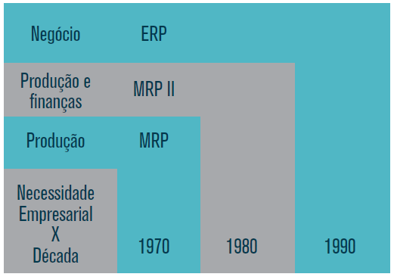

Figura 1.5 – Evolução dos sistemas de informação empresariais.

O papel dos sistemas de informação no negócio tinha-se expandido, incluindo o suporte estratégico. O último passo foi a expansão e comercialização da Internet, seus recursos e ferramentas e o crescimento das intranets e extranets, permitindo maior integração entre os sistemas disponíveis.

Baseado no que foi citado até agora, afinal, o que é um SIGE/ERP?

Vamos responder isto, analisando a figura 1.6.

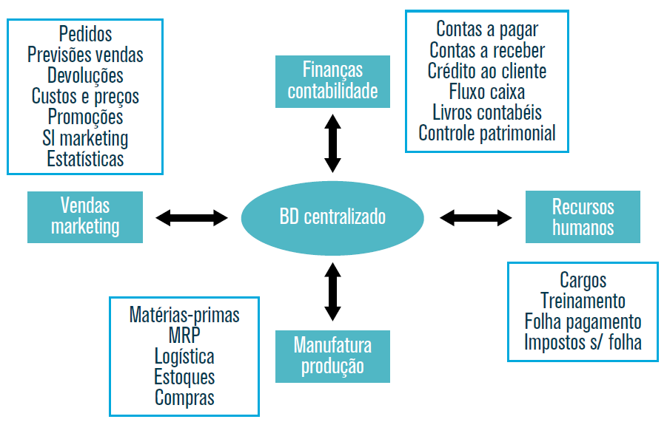

**Figura 1.6 – Sistema ERP.**

As tecnologias da informação não incluem somente componentes computacionais, mas exigem “tecnologias intelectuais”, usadas para lidar com o ciclo da informação. Por exemplo, técnicas de classificação não requerem uso de computadores, mas sim um esquema. Este esquema pode ser incluído em um software que será usado, mas isso não elimina o fato que a técnica já existia independentemente do software. O que um SIGE/ERP faz é agrupar as técnicas utilizadas para o controle e gerenciamento empresarial, definí-las em sistemas/softwares e integrá-las. A integração permite não só a gestão de maneira estratégica, mas o cálculo de previsões e a tomada de decisões importantes para a empresa. No exemplo da figura 1.6, temos um banco de dados centralizado (você já ouviu falar de banco de dados certo?). Um BD centralizado significa que agrupamos as informações dos diversos sistemas da empresa num mesmo local (recipiente). Com isto, podemos “explorá-las” para a tomada de decisões, para a geração de relatórios, etc.

Perceba, pelo exemplo, que estão integrados desde os sistemas de produção e manufatura até os sistemas que realizam o controle de pedidos com os clientes.

É possível saber se determinado produto está sendo amplamente aceito pelos clientes e com previsão alta de vendas, e melhorar a produção e a logística para atender novos clientes sem atrasos.

Ainda falaremos mais sobre exemplos destes sistemas, pois é o foco do nosso curso. Vamos agora a nosso caso real de estudos.

Nós vimos algumas definições importantes que você deverá guardar ao longo deste curso. Como atividade, descreva com suas palavras cada uma delas.

**SI** ______________________________________________________________

**MRP** ____________________________________________________________

**MRP II** ___________________________________________________________

**ERP / SIGE** ________________________________________________________

A partir de agora, vamos utilizar estas siglas ao longo de nosso curso.

**Anos 1991-2000**

Além da evolução de capacidade/velocidade, já em andamento, que veio como herança da década passada, temos aqui dois elementos fundamentais na quebra de paradigma que iria acontecer a partir da década seguinte.

Os sistemas conheceram:

a) A cor: realmente esta década foi marcada pela real busca de integrar a cor à tela e com ela veio o conceito de interface gráfica, que abriu um novo horizonte de possibilidades aos sistemas.

b) Conexão em rede e internet comercial: saindo das redes “peer to peer” da Novell, passando pelo novel netware e a real abertura ao mundo da WWW.

Saímos de 2 cores para 4, 16, 32, 64 , 128 e, subindo desenfreadamente, alcançamos as 64k cores e tudo que o olho humano consegue enxergar!

Chegamos à década que pretendia integrar o que nasceu solitário (o microcomputador) e fazer da rede um novo modelo distinto dos antigos CPDs. O CPD sai realmente da “Black Box” e cai no “desktop”.

ERP começaram a ser estendidos ao longo da cadeia de suprimentos até fornecedores e clientes. Os SIG começaram a ser implementados em larga escala.

Temos, então, um ponto de rutura provocado por um “bug”. O conhecido “bug do milênio” traz uma necessidade não imaginada nas duas décadas anteriores.

Vamos reescrever o código e não mais aproveitar código antigo. E já que era para reescrever, vamos utilizar o que se tinha de mais atual. Assim, o mundo efetivamente mudou. Entrou no novo milênio com seus modelos de TI, coloridos, povoados de aplicações gráficas e conectados em redes físicas base T10.

**Anos 2000-2004**

Era da inovação e vantagem competitiva - Estratégico e Usuário Final – Sistemas Especialistas

Com essa nova geração surgiu: VLSI, Inteligência artificial, com altíssima velocidade (com um ou mais núcleos por processadores, grande frequência e transferência de dados entre os componentes do computador), programas com alto grau de interatividade com o usuário, grande rede mundial (Internet) e que impulsionou mais ainda a informática (grande marco) etc.

Exemplo: Sistemas de Computação do usuário final, Sistemas de Informação Executiva (informações críticas para alta administração), Sistemas Especialistas (conselho especializado baseado no conhecimento para usuários finais), Sistemas de Informação Estratégica (produtos e serviços estratégicos para vantagem competitiva).

Criaram-se programas de “conscientização gerencial” para os altos executivos e o Centro de Suporte ao Usuário (CSU) ou o chamado Help Desk, que os usuários consultavam para esclarecer dúvidas, além de receberem consultoria na área tecnológica. Ambos possibilitaram o acesso e conhecimento das ferramentas de TI existentes nas empresas e maior aceitação.

**Anos 2005-2010**

As Tecnologias da Informação não incluem somente componentes de máquina. Existem tecnologias intelectuais usadas para lidar com o ciclo da informação como: técnicas de classificação, por exemplo, que não requerem uso de máquinas, apenas um esquema. Este esquema pode, também, ser incluído em um software que será usado, mas isso não elimina o fato de que a técnica já existia independentemente do software.

As tecnologias de classificação e organização de informações existem desde que as bibliotecas começaram a ser formadas. Qualquer livro sobre organização de bibliotecas traz essas tecnologias. Com pesquisas técnico-científicas, surgem avanços de informação, fazendo com que o futuro seja pleno para todos, com rapidez e eficácia nos processamentos.

Com o surgimento de novas tecnologias em celulares, principalmente 3G, proporcionou-se um fluxo de informação em tempo real. Exemplo: Sistemas e-business e e-commerce interconectados (empresa interconectada e operações de e-business em rede global e comércio eletrônico na Internet, Intranet e outras redes). A integração tecnológica flexibilizou e facilitou a troca e o acesso às informações otimizando o funcionamento da empresa. A transformação e utilização das ferramentas da TI se tornam globais e as distinções entre computador e comunicação desaparecem, mudando radicalmente o mundo dos negócios. O computador se torna elemento de TI indispensável em uma organização.

**1.6 Classificação dos recursos de um sistema de informação e a administração dos recursos de hardware e software**

Vimos até agora, que os sistemas podem ser classificados de muitas formas. Eles podem ser considerados simples ou complexos. Um sistema estável e não adaptável permanece igual ao longo do tempo. Enquanto um sistema dinâmico e adaptável sofre modificações. Sistemas abertos interagem com seus ambientes; sistemas fechados não. Alguns sistemas existem temporariamente, outros são considerados permanentes.

Os Sistemas de Informação dependem dos recursos que serão apresentados para coletar, transformar e disseminar informações em uma organização; para gerar os produtos de informação que são os relatórios administrativos e documentos empresariais utilizando texto e demonstrativos gráficos, respostas em áudio e formulários em papel.

Como qualquer gestor de sistemas, você terá muitas decisões a tomar sobre a utilização de Hardware e Software para melhorar o desempenho da sua empresa.

**1.6.1 Classificação dos recursos de um sistema de informação**

Em qualquer tipo de Sistema de Informação podemos identificar cinco componentes em ação. São eles: pessoas, hardware, software, dados e redes.

• Recursos Humanos

São necessárias pessoas para a operação de todos os sistemas de informação.

Esses recursos incluem os usuários finais e os especialistas em SI.

– Especialistas em SI – são pessoas que desenvolvem e operam sistemas de informação.

Analistas de Sistemas – projetam SI com base nas demandas dos usuários finais.

Desenvolvedores de Software – criam programas de computador seguindo as especificações dos analistas de sistemas.

Operadores do sistema – monitoram e operam grandes redes e sistemas de computadores.

– Usuários finais – pessoas que usam um SI ou a informação que ele produz.

Quase todos nós somos usuários finais de Sistemas de Informação. Nas organizações, constitui-se de trabalhadores do conhecimento. Pessoas que gastam a maior parte do seu tempo criando, utilizando e distribuindo informações.

Os recursos humanos são uma das grandes restrições à modificações de sistemas.

Um sistema bem desenhado tecnicamente para alcançar seu objetivo necessita ser usado e operado de forma correta. Para isso, o recurso humano de qualquer empresa necessita conhecer claramente o seu papel e a importância do seu trabalho nos processos automatizados. O papel da organização também é primordial para criar um ambiente facilitador aos usuários finais, e com isso, viabilizar a busca pelos objetivos propostos pela implantação de um SI. A principal tarefa da organização neste contexto é o treinamento de todos os envolvidos.

Um treino bem elaborado, com foco nos objetivos, clareza nas regras dos processos e rotinas e alinhamento das informações, são vitais para o sucesso de qualquer sistema de informação.

• Recursos de Hardware

Incluem todos os dispositivos físicos e equipamentos utilizados no processamento de informações. É a parte física do computador.

– Máquinas – dispositivos físicos (periféricos, computadores)

– Mídia – todos os objetos tangíveis nos quais são registrados dados (papel, discos)

Exemplos de hardware em sistemas de informação computadorizados são:

– Sistemas de computadores – consistem em unidades de processamento central contendo microprocessadores e uma multiplicidade de dispositivos periféricos interconectados.

– Periféricos de computador – são dispositivos, como um teclado ou um mouse, para a entrada de dados e de comandos, uma tela de vídeo ou impressora, para a saída de informação, e discos magnéticos ou ópticos para armazenamento de recursos de dados.

O termo HARDWARE não se refere apenas aos computadores ou PCs, mas também aos equipamentos embarcados em produtos que necessitam de processamento computacional, como os dispositivos encontrados em equipamentos hospitalares, automóveis, celulares, entre outros. Na Ciência da computação, a disciplina que trata das soluções de projeto de hardware é a Arquitetura de computadores.

• Recursos de Software

Como falamos antes, para usar os recursos de hardware você precisará de software. Sem o software, seu hardware apenas ficará inerte. Por meio do software, o hardware computador o que deve ser feito. Basicamente, nós temos dois tipos de software. Antes, na época do ENIAC, todo o software era escrito desde o começo, e o próprio software precisava saber manipular tudo o que fosse necessário: tanto a informação quanto os próprios componentes do computador.

Os dois tipos de software hoje existentes são o software de sistema e o software aplicativo.

O termo software inclui todos os conjuntos de instruções operacionais de processamento da informação, também chamados de programas, que dirigem e controlam os hardwares de sistemas operacionais, bem como conjunto de instruções de processamento de dados, conhecidos como procedimentos. Um exemplo de procedimentos de entrada e saída de dados podemos citar uma folha de pagamento.

– Programas- conjunto de instruções que fazem com que o computador execute uma certa tarefa.

– Procedimentos - conjunto de instruções utilizadas por pessoas para finalizar uma tarefa.

Exemplos de recursos de software são:

• Software de sistema – por exemplo, um programa de sistema operacional, que controla e apoia as operações de um sistema de computador. O Sistema Operacional torna o computador utilizável pois ele é responsável por gerenciar os dispositivos de hardware do computador (como memória, disco rígido, unidade de CD etc.) e oferecer o suporte para os outros programas funcionarem (como Word, Excel etc.)

O software de sistema operacional é aquele que “conversa” com o hardware e manipula seus recursos. Ele “sabe” como escrever informações na saída, seja um vídeo ou impressora. Ele também sabe como interpretar as informações vindas da entrada, como o mouse e o teclado. Além disto, sabe como guardar estas informações na memória e levá-las ao processador quando necessário, para que as tarefas descritas por linguagens de programação possam ser executadas e transformem-se em programas úteis aos usuários finais, como uma planilha de cálculo, por exemplo.

• Software aplicativo - programas que dirigem o processamento para um determinado uso do computador pelo usuário final.

• Recursos de Dados

Os dados constituem um valioso recurso organizacional. São geralmente organizados em banco de dados, que guardam dados processados e organizados, e bases de conhecimento, que guardam conhecimentos em diversas formas (como regras, fatos, exemplos de práticas de negócios bem sucedidas como um repositório para consultas futuras). Devem ser efetivamente administrados para beneficiar todos os usuários finais de uma organização. Os recursos de dados são transformados por atividades de processamento de informação em uma diversidade de produtos de informação para os usuários finais. Os recursos de dados dos sistemas de informação normalmente são organizados em:

• Bancos de dados - uma coleção de registros e arquivos logicamente relacionados.

Um banco de dados incorpora muitos registros anteriormente armazenados em arquivos separados para que uma fonte comum de registros de dados sirva muitas aplicações.

• Bases de conhecimento - que guardam conhecimento em uma multiplicidade de formas como fatos, regras e inferência sobre vários assuntos.

**1.6.2 Dados versus informações**

Dados: são fatos ou observações simples, normalmente sobre fenômenos físicos ou transações de negócios. Mais especificamente, os dados são medidas objetivas dos atributos (características) de entidades como pessoas, lugares, coisas e eventos.

Informações: são dados processados que foram colocados em um contexto significativo e útil para um usuário final. Os dados são submetidos a um processo onde:

• Sua forma é agregada, manipulada e organizada.

• Seu conteúdo é analisado e avaliado.

• São colocados em um contexto adequado a um usuário humano.

• Recursos de Rede

São componentes fundamentais a todo Sistema de Informação. Redes de telecomunicações como a Internet (rede mundial de computadores, a www), intranets (redes locais que conectam máquinas em uma região pequena, em geral, dentro da empresa) e extranets (rede privada, com acesso restrito, porém usando sinais de rede aberta, a internet) tornaram-se essenciais ao sucesso de operações de todos os tipos de organizações e de seus SI baseados no computador.

Essas redes consistem em computadores, processadores de comunicações e outros dispositivos interconectados por mídia de comunicações e controlados por softwares de comunicações. O conceito de recursos de rede enfatiza que as redes de comunicações são um componente de recurso fundamental de todos os SI, pois são meios de transmissão e comunicação de dados. Os recursos de rede incluem:

– Mídia de comunicações (cabo de par trançado, cabo coaxial, cabo de fibra ótica, sistemas de micro-ondas e sistemas de satélite de comunicações).

– Suporte de rede (recursos de dados, pessoas, hardware e software que apoiam diretamente a operação e uso de uma rede de comunicações).

Os Sistemas de Informação dependem de todos estes recursos para coletar, transformar e disseminar informações em uma organização, para gerar os produtos de informação que são úteis aos executivos na tomada de decisão, ou, relatórios administrativos e demonstrativos gráficos, que auxiliam os gestores no andamento dos processos de negócios.

**REFLEXÃO**

Os administradores devem responder a alguns questionamentos, antes de escolher os recursos de Hardware e Software que deverão ser utilizados na sua organização, como:

– Qual é a capacidade de processamento e armazenamento de que sua organização necessita para administrar suas informações e transações empresariais?

– Que tipo e arranjo de computadores e processamento computacional traria o maior benefício para a organização?

– Quais as tecnologias de software melhor atenderá ao projeto de organização?

– Qual previsão de investimento para esta implantação (aquisição de hardware e software) bem como gastos com treinamento e tempo para implantação?

São perguntas que necessitam de um amadurecimento, em conjunto com a direção ou nível estratégico, antes de se investir em um sistema de informação, que atenda às expectativas organizacionais que este SI irá trabalhar.

**1.6.3 Atividades do processamento nos sistemas de informação**

Vimos anteriormente que um sistema é um conjunto de partes interagentes que juntas formam um todo com objetivo único. Vimos também que um sistema é composto por entradas, processamento e saídas, com retroalimentação ou feedback. Vamos entender melhor cada uma dessas etapas de um processo.

**Entrada (input)**

Envolve a captação e reunião de elementos que ingressam no sistema para serem processados. Ação de capturar/coletar dados dentro da organização ou de seu ambiente externo Por exemplo: matérias-primas, energia, dados e esforço humano devem ser organizados para processamento; os usuários finais registram os dados sobre transações em formulários de papel ou inserem diretamente em sistemas de computador. Outro exemplo é o escaneamento ótico de etiquetas com código de barras em mercadorias.

Portanto, a entrada de dados apresenta-se na forma de atividades de registro de dados como gravação e edição. Os Elementos Lógicos de Dados são os métodos de organizar os dados armazenados em sistemas de informação.

• Campos – é um grupamento de caracteres que representa uma característica.

Ex: o campo do endereço de um funcionário.

• Registros – é uma coleção de campos inter-relacionados.

Ex: o registro da folha de pagamento de um funcionário contém vários campos.

• Arquivo – é uma coleção de registros inter-relacionados.

Ex: um arquivo de folha de pagamento contém os registros de todos os funcionários.

• Banco de dados – é uma coleção integrada de registros ou arquivos inter-relacionados.

Ex: o banco de dados de pessoal de uma empresa pode conter arquivos da folha de pagamento, dados cadastrais, habilidades dos funcionários.

• Controle – um sistema de informação deve produzir feedback, ser monitorado e avaliado, para determinar se o sistema está atendendo aos padrões de desempenho estabelecidos, ou seja, se ele está se dirigindo à realização de sua meta.

A função de controle faz os ajustes necessários aos componentes de entrada e processamento de um sistema para garantir que seja alcançada a produção adequada.

Uma empresa é um exemplo de sistema organizacional no qual os recursos econômicos – **entrada** – são transformados por vários processos organizacionais – **processamento** – em bens e serviços – **saída.** Os sistemas de informação fornecem à administração informações – **feedback** – sobre as operações do sistema para sua direção e manutenção – **controle.**

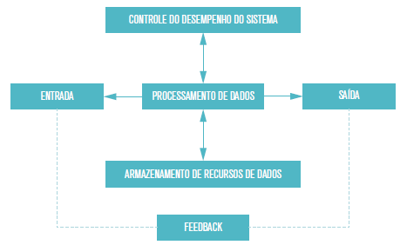

**Figura 1.7 – Processamento da informação.**

Os sistemas de informação podem existir sem a presença de um computador, porém, em nossa disciplina, iremos focar nos Sistemas de Informações baseados em Computador, os SIBC. Os SIBCs usam tecnologia de computação para executar parte das funções de processamento de um sistema e também algumas das funções de entrada e de saída. Contudo, um sistema de informação não é composto apenas de computadores, trata-se de uma parte integrante de uma organização e é um produto de três componentes: tecnologia, organizações e pessoas. Não podemos compreender ou utilizar sistemas de informações nas organizações de forma eficaz, se não tivermos consciência destas 3 dimensões em termos de organização e de pessoas, assim como de suas dimensões técnicas.

Isso porque um sistema de informação não se limita a apenas uma máquina, um computador. Ele necessita de um ambiente – organização – e de usuários – pessoas – que farão o importante papel de facilitadores, multiplicadores da informação e administradores de seus bancos de dados. Tudo isso para responder às expectativas de sua criação, que são os objetivos organizacionais, incluindo neste contexto, problemas apresentados pelo ambiente externo como legislação, governo, tendências da sociedade, regras econômicas e sociais.

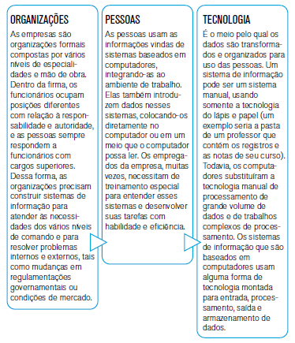

**Figura 1.8 ORGANIZAÇÕES PESSOAS TECNOLOGIA**

Vejamos alguns exemplos das atividades básicas dos sistemas de informação...

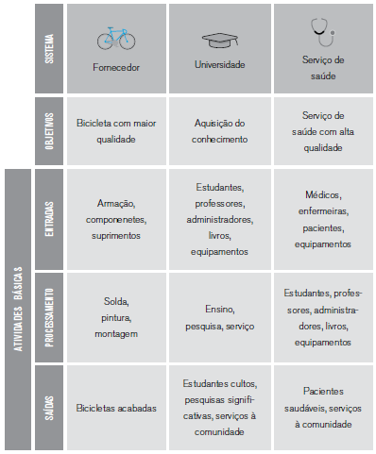

**Exemplos de atividades básicas de sistemas de informação.**

Os computadores e outras tecnologias da informação (TI) são as bases técnicas ou, ferramentas dos sistemas de informação. Os computadores e os equipamentos de comunicação armazenam, processam, distribuem e comunicam a informação. Os programas de computadores, ou softwares, são os conjuntos de instruções que dirigem o processamento do computador. Sistemas de informação são muito mais amplos em seu escopo. Eles abrangem as tecnologias, os procedimentos organizacionais, as práticas e as políticas que geram informações, assim como as pessoas que trabalham com essa informação.

**ATIVIDADES PRÁTICAS**

Nós vimos algumas definições importantes que você deverá guardar ao longo desta disciplina.

Descreva com o seu entendimento os seguintes conceitos a seguir:

– Sistemas de Informação (SI)

– MRP

– MRP II

– ERP

Faça uma pesquisa na internet e responda: qual é a importância do gerenciamento da informação nas empresas modernas? Cite casos reais de utilização de sistemas de informação gerenciais.

O que é exatamente um sistema de informação? Que atividades ele executa?

Existem empresas que sobrevivem sem sistemas de informação informatizados. Como elas conseguem fazer isto?

Dê exemplos de sistemas de informações os quais você tem contato.

Qual a relação entre a internet e os atuais sistemas de informação?

REFLEXÃO

Por enquanto foi apenas a introdução de um assunto muito grande e desafiador. Você viu a evolução dos sistemas pelas décadas e percebeu que a necessidade de decisões sempre foi a mesma. E também deve ter percebido que os sistemas evoluíram conforme a tecnologia permitia novos recursos dentro dos sistemas. Nos tempos atuais onde os tablets estão ganhando espaço e popularidade, a possibilidade de integrar sistemas com estes novos dispositivos é enorme. Tente pensar em quais dispositivos poderíamos encontrar alguma integração com sistemas de informação e como eles poderiam servir para o dia a dia de uma empresa.

ESTUDO DE CASO

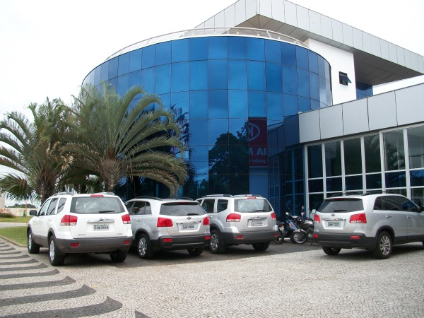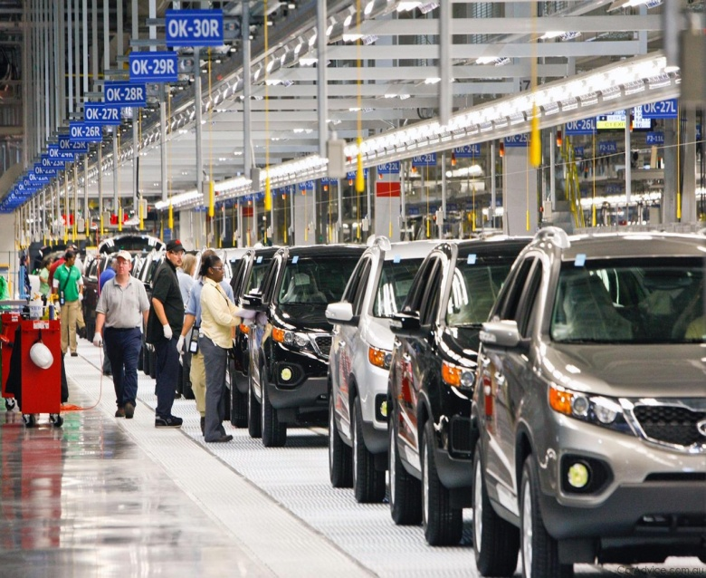

**A Kia Motors**

Leia o texto a seguir sobre os problemas de qualidade da KIA Motors e o papel dos sistemas de informação na solução de tais problemas. O texto foi extraído de LAUDON e LAUDON (2007).

Os sistemas de informação estão ajudando os carros da Kia a permanecerem na pista.

A fabricante automobilística Kia Motors se lançou no mercado norte-americano prometendo veículos de alta qualidade a preços bem abaixo da concorrência. Em 1995, a Kia vendeu 12 mil carros e, em 2004, esse número havia subido para 270 mil. Sob o ponto de vista de marketing e vendas, a Kia era um sucesso fenomenal. Mas até 2002 ela estava entre os últimos colocados na pesquisa anual de qualidade inicial que a J. D. Power and Associates realiza entre proprietários de veículos novos. Em 1997, enquanto o carro norte-americano médio apresentava 1,1 defeito por veículo, os da Kia apresentavam 2.75. Em 2002, esse índice havia melhorado para 2,12 defeitos por veículo, mas a média da indústria era 1,33. A Kia tinha um longo caminho a percorrer, e isso estava afetando sua habilidade de vender carros, reter clientes e manter custos operacionais baixos.

Assim como todos os fabricantes de veículos vendidos na América do Norte, até 1º de dezembro de 2003 a Kia precisava criar um sistema para comunicar à U.S. National Highway Traffic Safety Administration (NHTSA) qualquer defeito, acidente ou danos envolvendo seus veículos. Isso representou um grande desafio para a empresa. Afinal, as informações que a Kia devia transmitir estavam armazenadas em pelo menos sete sistemas diferentes mantidos pelos departamentos de assuntos jurídicos, clientes, peças e garantia.

Essa fragmentação de informações em diferentes sistemas não permitia que a Kia tivesse uma ideia completa dos defeitos. Vendas de peças são o primeiro indicador de um defeito; pedidos de garantia, o segundo; e queixas de clientes, o terceiro. Contudo, o simples exame das vendas de peças não leva a nenhuma conclusão. Um súbito aumento nos pedidos de pastilhas de freios por parte dos revendedores pode indicar um problema com uma pastilha específica.

Examinando os pedidos de garantia, a Kia pode descobrir que as pastilhas de freio só estão sendo pedidas para os modelos de tração nas quatro rodas de um de seus modelos. Essa informação adicional pode mostrar que o problema está, na verdade, no excesso de vibração causado pelo design do veículo, e não nas pastilhas de freio em si.

A Kia poderia ter criado uma série de programas de software emergenciais para extrair as informações requeridas desses vários sistemas computacionais e, depois, organizá-las manualmente. Mas isso levaria muito tempo e não traria outros benefícios para a empresa. A administração da Kia decidiu, então, criar um sistema de alerta precoce de defeitos, capaz de identificar problemas potenciais – como peças de freio defeituosas –, combinando pedidos de garantia, encomendas de peças, relatórios de campo e reclamações de clientes.

Para ajudá-la a projetar a nova solução de sistema, a Kia convocou a Infogain, uma empresa de consultoria em software de Los Gatos, Califórnia. A Infogain criou um software ‘motor’ que vasculha seis sistemas da Kia em busca de arquivos mestres de pedidos de garantia, vendas de peças, número de identificação de veículos, além de estoques de veículos, e armazena as informações essenciais em um único repositório de dados comum. O sistema automaticamente separa e categoriza relatórios com base em componentes individuais, tais como sistemas de direção ou faróis, e interage com o sistema de gerenciamento do relacionamento com o cliente da Kia, fabricado pela Clarify, rastreando as queixas de clientes recebidas por telefone, e-mail ou correio.

Com os dados armazenados em um único lugar, a Kia pode usar o software Crystal Analysis para analisá-los, ressaltando, em um painel de alerta luminoso, eventos como picos nos pedidos de garantia relacionados a um modelo de veículo particular, aumentos incomuns em encomendas de peças ou número elevado de acidentes resultando em danos graves ou morte. Os gerentes podem analisar os dados por meio de relatórios diários, semanais ou mensais, e por modelo específico, por ano de fabricação de um modelo ou, ainda, por componente. Eles também podem detalhar os dados para ver quantas queixas ou pedidos de garantia estão associados a um item específico, como o sistema de direção.

As informações advindas desse sistema estão ajudando a Kia a determinar a porcentagem de seus veículos sujeitos a apresentar problemas. Agora, a empresa é capaz de determinar a estratégia com a melhor relação custo-benefício para lidar com defeitos. Por exemplo, se a bateria apresenta defeitos sob calor intenso, a Kia deve fazer um recall de todas as baterias ou apenas daquelas vendidas nos estados meridionais dos Estados Unidos? Em rankings de qualidade lançados em 18 de maio de 2005, a J. D. Power relatou que a Kia apresentava 1,4 problema por veículo, ficando em segundo lugar na categoria de carros compactos, atrás do Toyota Prius.

**2 - As Funções e Aplicações de Sistemas de Informação e Suas Tendências**

Os Sistemas de Informação estão impulsionando tanto as operações diárias das organizações como a estratégia organizacional. Poderosos computadores, softwares e redes, têm ajudado as organizações a se tornarem mais flexíveis, eliminar níveis gerenciais, desvincular o trabalho da localização, coordenar-se com fornecedores e clientes e também com os gerentes. A Tecnologia de Informação vem oferecendo ferramentas para que os gerentes planejem, façam previsões e monitorem os negócios com mais precisão.

A compreensão da importância dos Sistemas de Informação nas operações de compras eletrônicas, na administração da produção, na colaboração e no sucesso estratégico das empresas, dentre outras, é primordial para o bom desempenho de qualquer organização nesse mercado competitivo e globalizado.

Vamos conhecer portanto, os três papéis vitais que os Sistemas de Informação podem desempenhar nas empresas e a classificação que eles recebem baseada nesses papéis, além de conhecermos as suas tendências através da apresentação da evolução dos Sistemas de Informação ao longo dos anos.

**2.1 As funções e aplicações de sistemas de informação**

Sistemas de Informação eficazes podem ter um impacto enorme na estratégia e no sucesso organizacional. As razões fundamentais para a aplicação de Tecnologia de Informação nas empresas, dentre outras, são: maior segurança, melhores serviços, maior eficiência e eficácia, despesas reduzidas e aperfeiçoamento no controle e na tomada de decisões. Por isso, é um campo em desenvolvimento constante.

Os papéis que os Sistemas de Informação podem desempenhar, são:

• Suporte de seus processos e operações;

• Suporte na tomada de decisões de seus gerentes e funcionários;

• Suporte em suas estratégias em busca de vantagem competitiva.

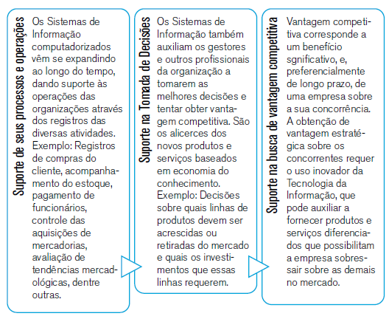

**2.2 Organização empresarial e gerencial da informação**

Na figura 2.1, temos as quatro funções básicas necessárias numa empresa.

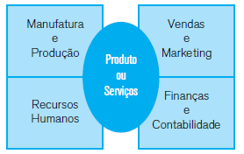

Figura 2.1 – As funções básicas numa empresa. Adaptada de (LAUDON e LAUDON, 2007).

Primeiro você precisará produzir algo, usando um conjunto de ferramentas, processos e pessoas, chamamos de Manufatura ou Produção.

Depois, precisará de um grupo responsável por inserir seu produto no mercado e atrair clientes. Além disto, precisará controlar o pós venda, buscando tornar seus clientes fiéis às compras dos seus produtos e serviços. É o grupo de Vendas e Marketing.

Precisará também de um grupo que controle a “saúde” financeira da empresa. Este grupo vai cuidar das despesas com a produção e com mão de obra, por exemplo, e das receitas geradas pelas vendas, trata-se do pessoal das Finanças e Contabilidade. E, por fim, precisará recrutar pessoas, treiná-las, adequá-las ao ambiente de trabalho. Um grupo será responsável por isto. Chamamos este pessoal de Recursos Humanos.

Após definir estas funções, é preciso definir os processos básicos de negócios que responderão perguntas tais como:

Quais tarefas específicas seu pessoal precisa realizar nas vendas?

Quais passos os funcionários devem seguir para transformar matéria-prima em produtos?

Como os pedidos de clientes devem ser atendidos e processados?

Uma empresa pode ser vista como uma coleção de processos de negócios. Empresas muito grandes chegam a ter milhares destes. Um exemplo de processo de negócio é a venda para um cliente. Vejamos:

Primeiro o departamento de vendas recebe o pedido.

Depois o pedido é enviado à contabilidade para verificar se o cliente terá condições de pagar por ele (pode ser feita uma análise de crédito, uma solicitação de pagamento à vista, o processamento de pagamento por meio de cartão de crédito, etc).

Uma vez aprovado o crédito do cliente, o pessoal de manufatura deve começar a produzir o produto e depois encaminhar ao cliente ou encaminhar para algum setor que fará a expedição.

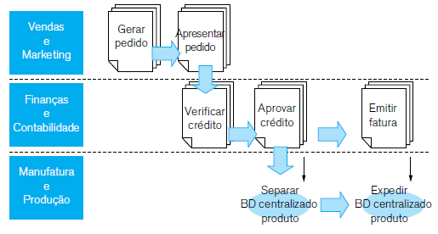

Figura 2.2 – Processo de Negócios. Adaptada de (LAUDON e LAUDON, 2007).

Desta forma, as funções desempenhadas no ambiente empresarial estão muito ligadas nos processos de negócios. Um sistema que controle cada atividade é importante. Mas, mais importante ainda, é a integração de todas estas, para que o processo ocorra de maneira bem mais ágil.

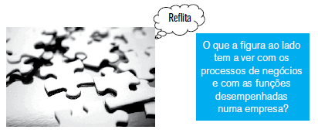

**O que a figura tem a ver com os processos de negócios e com as funções desempenhadas numa empresa?**

Figura 2.3

**2.2.1 Gerenciamento de recursos e informações**

Durante a existência de uma empresa, ou até mesmo de uma pessoa, são coletadas e aprendidas diversas informações que podem ser de grande valor se inseridas num processo sistematizado. Por exemplo, a informação de que em determinados período a quantidade de vendas cai, pode ser usada para evitar o estoque desnecessário neste período. Se estivermos falando em produtos perecíveis, isto é de grande valia.

Possuímos, atualmente, uma diversidade grande de sistemas e computadores, tecnologias e periféricos, gerando informações a todo momento. Informações estas que nos podem ser úteis. A informação pode ser valorizada e passa por um processo para isto, onde é necessário conhecê-la, primeiramente. Após isto devemos guardar tais informações, selecioná-las, analisá-las, organizá-las, etc.

As informações dependem dos recursos utilizados nas empresas. Existem diversos tipos de recursos de sistemas de informação. Os principais estão agrupados em hardware (computadores, servidores e outros dispositivos), software (ferramentas de desenvolvimento, aplicativos, etc), bancos de dados e redes (locais, remotas, Internet). Normalmente, a responsabilidade pela gestão dos recursos é dividida entre o departamento de sistemas de informação e os usuários finais.

A aquisição, operação, segurança e manutenção dos sistemas de informação e dos recursos envolvidos pode envolver diversas pessoas e uma quantia considerável de dinheiro. Assim, é um investimento que precisa trazer retorno e deve ser gerido com cuidado.

**2.2.2 A função dos Sistemas de Informação Gerenciais nas Empresas**

Falamos como são os processos de negócios que compõem as empresas. Falamos da divisão de tarefas e do relacionamento entre elas nos processos de negócios. Também falamos da importância em gerir informações e recursos.

Mas, qual a função dos sistemas de informação nisto tudo?

Até meados da década de 1950 as empresas guardavam suas informações em registros impressos e os processos fluíam via papel. Durante os últimos 50 anos, estes processos foram sendo informatizados através do investimento em sistemas de informação.

Nenhum sistema isolado consegue fornecer todas as informações e todo o gerenciamento necessário para uma empresa. Obviamente, empresas de médio e grande porte possuem inúmeros (às vezes milhares) de softwares atuando neste gerenciamento. Vamos agrupar a utilização dos sistemas de informação, começando por suas funcionalidades, depois sobre a perspectiva de grupos de usuários e depois falaremos de sistemas maiores, que abrangem toda uma organização.

Não existe uma classificação rígida para os tipos de sistemas de informação, mas vamos seguir a linha de (LAUDON e LAUDON, 2007) e definí-los de acordo com as relações hierárquicas existentes nas empresas quanto ao controle e a necessidade de informações.

Entre os desafios gerenciais existentes na área de sistemas de informações nas empresas podemos destacar:

• Integração: diferentes sistemas servem uma variedade de funções, conectando diferentes níveis organizacionais. Resta às pessoas da organização conseguir integrar essa quantidade de informação e níveis.

• Aumento do escopo do pensamento administrativo: Grandes investimentos em sistemas e também investimento de tempo devem ser guiados por objetivos em comum.

Embora foi citado que não existe uma classificação rígida para os tipos de sistemas, existem três categorias principais:

• Sistemas no nível operacional

• Sistemas no nível gerencial

• Sistemas no nível estratégico

**2.2.3 Sistemas de Informação Operacionais - SIO**

Estes sistemas também são conhecidos por TPS (Transaction Processing Systems – Sistemas de Processamento de Transações).

São sistemas que executam negócios básicos e atuam no nível operacional da empresa.

As entradas são geralmente transações e eventos.

O processamento normalmente envolve: classificações, listagens e atualizações.

A saída consiste em listas de relatórios detalhadas e sumarizadas.

Os usuários destes tipos de sistemas normalmente são pessoas operacionais ou mesmo supervisores.

A funcionalidade de um sistema está relacionada com seu propósito, ou seja, o que ele faz. Quando você se forma, por exemplo, em contabilidade, seu primeiro contato com sistemas de informação será com sistemas contábeis, ou seja, que realizam e armazenam todo o histórico contábil de uma empresa.

Como já dissemos anteriormente, a função das vendas e do marketing é atrair cliente e vender produtos e serviços. Os sistemas desta área precisam suportar todas as atividades necessárias para isto. Basicamente, estes sistemas servem para fechar pedidos, contatar clientes, oferecer produtos, acompanhar vendas, oferecer promoções, etc.

Sistemas bem conhecidos nesta área são os PDV (Ponto de Venda). Sabe os sistemas que os vendedores usam para te atender numa loja? Quando consultam preços, registram a venda, etc? Ou o sistema do caixa de supermercado?

Então, estes são PDVs. A tabela a seguir apresenta alguns outros sistemas com a função de vendas e marketing.

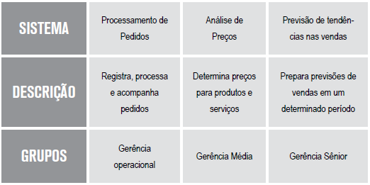

Tabela 2.1

Estes sistemas lidam diretamente com a base de dados operacional, gerando informações sobre clientes e sobre vendas. Você aprendeu o que é uma base de dados. Pois bem, uma base de dados operacional, guarda dados das operações realizadas! Fácil não é?

Um sistema de vendas acessa a base de dados de vendas para registrar pedidos ou efetuar consultas sobre as vendas, os produtos ou os clientes. Além disto, captura dados no momento em que a venda acontece. Desta maneira, a empresa pode usar tais dados para monitorar as transações realizadas, além de permitir que a gerência analise os resultados e tendências de vendas e possa acionar o setor de marketing.

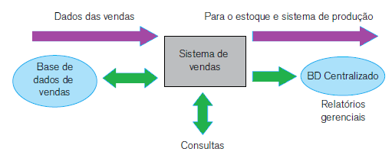

Figura 2.4 – Exemplo de um sistema de informação operacional. Adaptada de (LAUDON e LAUDON, 2007).

Assim, ao projetar uma base de dados para um sistema de informação operacional que controle as vendas de uma empresa, você tomaria o cuidado de guardar as informações da figura 2.5, logo a seguir.

Com estas informações é possível gerar relatório como o exemplo a seguir, onde temos um resultado das vendas diárias para determinados produtos.

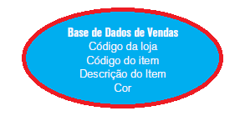

Figura 2.5

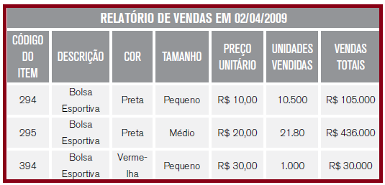

Tabela 2.2 – A base de dados para um sistema de informação operacional.

Estes tipos de relatórios permitem que as empresas monitorem, por exemplo, produtos mais vendidos, tendências de vendas, períodos de alto ou baixo volume de vendas, dentre outros.

Estes sistemas que apresentamos são os chamados Sistemas de Informações Operacionais, pois contemplam o processamento de operações e transações de rotina, controlando os dados detalhados de operações básicas (vendas, por exemplo) e, permitindo que tais dados possam ser “trabalhados” e utilizados para outras finalidades posteriormente.

Diferenças de base de dados

Os bancos de dados, ou base de dados, possuem vários propósitos. As bases de dados que guardam informações sobre notas fiscais, vendas, detalhes de pedidos, etc em uma empresa são chamadas de bases de dados operacionais porque guardam informações a respeito das operações básicas da empresa.

Bancos de dados gerenciais são diferentes porque guardam informações agregadas e consolidadas, próprias para a tomada de decisão.

**2.2.4 Sistemas de Informação Gerenciais – SIG**

Estes sistemas atuam no nível gerencial da empresa e fornecem relatórios e acesso aos dados da empresa de uma maneira mais sumarizada.

As entradas normalmente são dados de transações sumarizadas, dados de alto volume de processamento, modelos simples de dados e decisões.

O processamento consiste em relatórios de rotina, de modelos simples de decisão e análises de baixo nível (sem muitos detalhes).

A saída são relatórios de sumário e exceções.

Os típicos usuários destes tipos de sistemas são gerentes do nível médio.

A tabela a seguir mostra um exemplo de relatório produzido por um SIG.

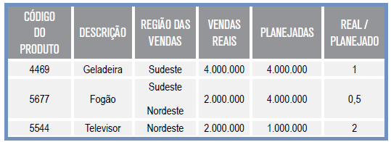

Tabela 2.3

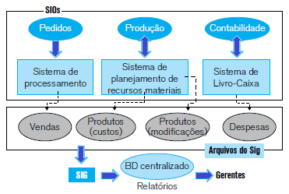

Figura 2.6 – Exemplo de um sistema de informação gerencial. Adaptada de (LAUDON e LAUDON, 2007).

Esses sistemas atendem gerentes interessados em resultados mais imediatos, baseando-se nos dados do SIO. Por exemplo, comparar os resultados de vendas de um mês a outro, ou no mesmo mês do ano passado, ou por regiões, etc.

**2.2.5 Sistemas de Apoio à Decisão – SAD**

Fazendo a comparação com outros sistemas, estes sistemas tem as seguintes características:

• Fornecem dados analíticos para o nível gerencial a fim de tomada de decisão.

• As entradas são: dados de baixo volume ou provenientes de grandes banco de dados, modelos analíticos e ferramentas de análise de dados.

• Processamento: análises interativas ou simulações.

• A saída normalmente consiste de relatórios especiais, análises de decisões e respostas para consultas.

• Os usuários consistem de gerentes e diretores.

Esses sistemas ajudam os gerentes de nível médio a tomarem decisões em problemas mais locais, como por exemplo: “se dobrarmos as vendas no próximo mês qual seria o impacto na programação da produção?” ou “qual o impacto financeiro se atrasarmos a produção em 2 dias?”.

Os SADs usam tanto informações internas, SIO e SIG, como informações externas, como cotação da bolsa de valores, preços de matérias-primas, etc.

Um exemplo de SAD poderia ser um sistema de estimativa de transportes de uma grande empresa metalúrgica cuja principal atividade é transportar cargas de carvão e outros minérios para outras empresas, incluindo outros países.

Extração e Transformação de Dados

Para que os dados sejam consistentes em um SIG, é necessário um trabalho de extração dos dados operacionais e após isso uma transformação desses dados. Essa transformação envolve eliminar dados redundantes e deixá-los em uma forma de fácil consulta pelo usuário. Após a extração e transformação, é feito o processo de carregamento dos dados para o SIG. Este processo é chamado de ETL (Extração, Transformação e Leitura).

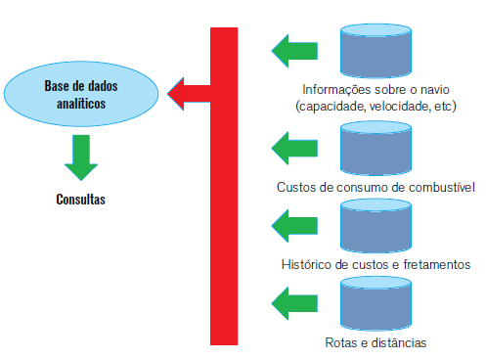

Figura 2.7 – Um sistema de apoio à decisão. Adaptada de (LAUDON e LAUDON, 2007).

A empresa possui alguns navios, freta outros e oferece serviços de transporte geral no mercado aberto. Um sistema de estimativa calcula os detalhes técnicos e financeiros para cada transporte. Nos cálculos financeiros estão inclusos a relação de custos por navio/período de fretamento, taxas de frete para vários tipos de cargas, etc. Nos detalhes técnicos temos as distâncias, consumo de combustível, etc.

Com tais informações, este sistema pode responder perguntas do tipo: “Dada a programação de entrega de um cliente e a taxa de frete, qual navio deverá ser destinado ao transporte e qual taxa maximizaria os lucros? Qual a melhor rota com melhor velocidade/tempo de entrega que pode maximizar os lucros? Etc.

**2.2.6 Sistemas de Apoio ao Executivo - SAE**

Os sistemas de apoio ao executivo fornecem um ambiente computacional com comunicação aos níveis estratégicos da organização.

Como entrada possuem os dados agregados provenientes dos sistemas operacionais.

São sistemas que possuem muitos gráficos e assim caracterizam o seu processamento das informações. Além disso possuem um ambiente de simulação interativo.

Como saída fornecem projeções e respostas às consultas que lhe são feitas.

Os usuários destes sistemas são gerentes seniores.

Gerentes seniores precisam tomar decisões estratégicas e, muitas vezes, que envolvem o longo prazo. Para isto, necessitam de sistemas específicos nestas questões. Questões do tipo “quais produtos deveremos produzir em cinco anos?” ou “quais as tendências do setor nos próximos 2 anos?” são abordadas aqui.

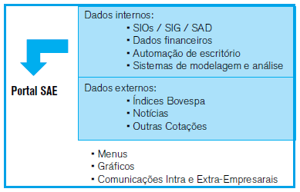

Figura 2.8 – Um exemplo de um Sistema de Apoio ao Executivo. Adaptada de (LAUDON e LAUDON, 2007).

Os SAEs devem ser projetos para adquirir informações resumidas dos SIGs e SADs, filtrá-las e incorporar informações externas como cotações da bolsa, legislações tributárias, informações sobre concorrentes, etc.

Por exemplo, poderíamos ter um SAE que exiba de tempos em tempos o desempenho de uma empresa, considerando seu fluxo de caixa, sua produção, controle de contas a pagar e suas ações na bolsa. A figura 2.8 mostra o exemplo de um SAE.

ESTUDO DE CASO

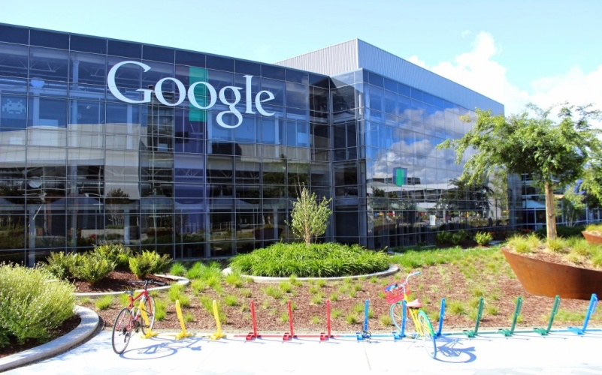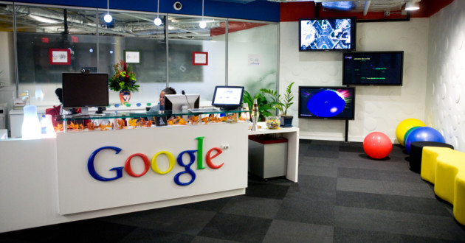

**O Google conquista o mundo**

Extraído do livro Sistemas de Informações Gerenciais. LAUDON e LAUDON (2007). Quando podemos dizer que uma marca é um sucesso completo? Talvez quando a marca em si substitui o propósito para o qual é utilizada. Alguns anos atrás, se você perguntasse a um internauta norte-americano como encontrar o endereço de um site em particular, ele ou ela provavelmente o aconselharia a usar uma máquina de busca. Hoje, a resposta seria simplesmente “Procure no Google”.

A ascensão do Google foi rápida e avassaladora. Os fundadores da empresa, Sergey Brin e Larry Page, conheceram-se em 1995, como colegas de faculdade da Universidade Stanford, onde estavam fazendo o doutorado em ciência da computação. Eles descobriram um interesse em comum: o desafio de filtrar informações relevantes em grandes conjuntos de dados. Sua colaboração resultou em uma máquina de busca, concebida em seus dormitórios no campus, que eles denominaram BackRub, porque produzia resultados de busca com base em links reversos, isto é, links que apontavam para trás (back) para uma página Web particular. A máquina combina as tecnologias do sistema PageRank, de Larry Page, que avalia a importância de uma página com base nos links externos que apontam para ela, e o Web crawler de Sergey Brin, que visita sites e registra um resumo de seu conteúdo.

Brin e Page incorporaram seus projetos sob o nome Google em 1998, após levantar 1 milhão de dólares entre amigos, familiares e investidores de risco. O primeiro escritório do Google fora dos alojamentos da Stanford foi uma garagem em Menlo Park, Califórnia. No fim de 1998, o Google, que ainda estava na fase de testes beta, recebia 10 mil consultas de busca por dia. A reputação do Google como uma máquina de busca eficiente se disseminou rapidamente boca a boca e, no primeiro semestre de 1999, o site já estava recebendo 500 mil consultas por dia sem ter feito nenhuma propaganda.

Durante os anos seguintes, o Google continuou a se expandir e contratar os melhores especialistas em tecnologia da informação, muitos deles estudantes de pós-graduação do Departamento de Ciência da Computação da Stanford. A AOL/Netscape escolheu o premiado serviço para suas próprias buscas, aumentando a taxa de uso para 3 milhões de buscas por dia. No segundo semestre de 1999, a empresa levou seus 39 funcionários para a nova sede Googleplex, em Mountain View, Califórnia. A máquina de busca também saiu oficialmente do estágio beta. Em 2000, o índice Google incluía 1 bilhão de páginas Web. Mas o seu escopo e popularidade estavam apenas engatinhando.

Desde a metade de 2005, o Google vasculha um índice com mais de 8 bilhões de páginas Web. Esse índice também inclui 1 bilhão de imagens e 1 bilhão de mensagens de grupos de discussão Usenet. Além de buscar páginas Web, os usuários do Google.com podem buscar arquivos PDF, PostScript, de texto, Microsoft Office, Lotus, PowerPoint e Shockwave.

O Google diz ser um dos cinco sites mais populares da Internet, com mais de 80 milhões de usuários únicos por mês e mais de 50% do tráfego vindo atualmente de fora dos Estados Unidos. A empresa emprega mais de 3 mil pessoas para cumprir sua missão de “organizar as informações mundiais e torná-las universalmente acessíveis e úteis”.

Para encontrar as potenciais fragilidades na abordagem de negócios do Google, é necessário examinar primeiro as forças da empresa. Duas fontes principais respondem pela maior parte da receita do Google: a publicidade on-line e os serviços de busca on-line. A Google Search Services possibilita às organizações incluir a máquina de busca Google em suas próprias páginas Web. Trata-se de um contrato simples de licenciamento de tecnologia — algo não muito original, mas lucrativo, considerando-se que a máquina de busca é tida por muitos como a melhor entre as disponíveis.

O lado do Google que, na verdade, impulsionou seus lucros e seu crescimento fenomenal é o programa de publicidade. Em uma fração de segundo, a tecnologia Google pode avaliar milhões de variáveis sobre seus usuários e anunciantes, correlacioná-las com milhões de anúncios potenciais e apresentar a mensagem certa para o usuário com mais probabilidade de reagir favoravelmente a ela. Como essa tecnologia torna os anúncios mais relevantes, os usuários clicam em anúncios 50% a 100% mais frequentemente no Google do que no Yahoo!, o que garante melhor retorno para os anunciantes. Em 2005, o Google faturou mais de 6 bilhões de dólares com anúncios.

Em 2000, o Google lançou o AdWords, um programa de publicidade self-service ao qual os fornecedores aderem on-line usando um cartão de crédito. Os anunciantes pagam para ter seus anúncios exibidos na barra lateral dos resultados de buscas por palavras-chave específicas. Em 2002, o AdWords Select introduziu o conceito de preço de custo-por-clique (CPC), para que os anunciantes pagassem pelos anúncios apenas quando os usuários efetivamente clicassem sobre eles. O Google determina a exibição dos anúncios por meio de uma combinação entre as taxas de CPC e de click-through (número total de cliques); assim, os anúncios mais relevantes para um conjunto de palavras-chave aparecem nas posições mais destacadas. O AdWords oferece ampla exposição porque os anúncios direcionados por palavra-chave aparecem por toda a Google Network, o que inclui America Online, Netscape Netcenter, Shopping.com, Ask Jeeves, The New York Times na Web, e mais de uma dezena de sites com forte presença na Internet.

O número de anunciantes ativos do programa AdWords ultrapassou os 100 mil no início de 2003. No entanto, o programa esteve sob fogo cruzado recentemente, por ser vulnerável a práticas mal-intencionadas de manipulação. Especificamente, empresas inescrupulosas podem usar uma prática conhecida como ‘fraude do clique’ para aumentar os custos dos anúncios de seus concorrentes. Uma empresa cujo anúncio recebe centenas de cliques de fontes que não têm a intenção de fazer uma compra pode esgotar seu orçamento de marketing rapidamente, sendo obrigada a suspender qualquer forma de publicidade e ficando, assim, em desvantagem competitiva. O problema cresceu tanto que fez surgir empresas dedicadas a detectar cliques fraudulentos.

Empresas que vendem a publicidade direcionada por palavra-chave, como o Google e seu concorrente Yahoo!, reconhecem o problema, mas não lhe dão uma resposta objetiva. O Google reembolsa os clientes pelos cliques inválidos, além de manter um sistema para detectar fraudes antes que os clientes sejam cobrados. Por questões de segurança, o Google não divulga aos anunciantes detalhes sobre seus métodos antifraude. A empresa também não quer expor a tecnologia de vigilância em uso, porque isso poderia dar aos infratores uma vantagem a mais. Nem o Google nem o Yahoo! comentam casos específicos de fraude. Ambas as empresas mostram-se dispostas a trabalhar com detectores de fraude independentes, mas ainda são criticadas por sua irresponsabilidade e ineficiência diante do problema.

Enquanto os clientes de publicidade estão preocupados com os ataques fraudulentos da concorrência, o Google precisa ocupar-se com as ofensivas legítimas de seus próprios rivais — e não são poucos. Pequenas e grandes empresas estão em posição de ataque para tirar a supremacia do Google no mercado de máquinas de busca. Liderando a artilharia está ninguém menos do que a desenvolvedora de software número um do mundo, a Microsoft.

A Microsoft tem por hábito abalar e destruir seus concorrentes, explorando o fato de que o seu sistema operacional Microsoft Windows se encontra em 95% dos 6 bilhões de computadores pessoais existentes no mundo. Netscape Navigator, Lotus 1-2-3 e WordPerfect foram todos derrotados dessa maneira. No entanto, o Google mostrou-se um adversário tão formidável que Bill Gates, frustrado, está dirigindo pessoalmente as reações estratégicas de sua empresa. Gates viu o Google suplantar a Microsoft como o nome tecnológico do momento, e a ação tecnológica do momento, bem debaixo de seu nariz. Houve até mesmo uma significativa migração de funcionários da Microsoft para o Google.

Na maior parte da sua existência, o MSN, o portal Web da Microsoft, terceirizou seus mecanismos de busca. A tecnologia de busca nunca foi considerada algo lucrativo, até que o Google desenvolveu seu rentável programa de anúncios direcionados, de mãos dadas com sua renomada máquina de busca. Em 2003, Chris Payne, um funcionário da Microsoft, convenceu Gates a aprovar um projeto de 18 meses e 100 milhões de dólares para desenvolver a própria máquina de busca da Microsoft. O MSN Search foi lançado em novembro de 2004, com o auxílio de uma campanha promocional de 150 milhões de dólares. No entanto, nos seis primeiros meses, o MSN Search fez apenas um estrago marginal no mercado, respondendo por 13% das solicitações de busca em todo o mundo. Contudo, esses 13% podem crescer facilmente para 25% com a introdução do novo sistema operacional Windows Vista.

A Microsoft planeja incorporar a tecnologia de busca no Windows Vista e nas futuras versões do Office. Para a empresa, esses aperfeiçoamentos tornarão antiquada a ideia de ir a uma página Web para fazer uma consulta e receber centenas de combinações possíveis.

Duas outras áreas nas quais a Microsoft pode desbancar o Google são as buscas contextualizadas e as buscas na Web oculta. Ao personalizar sua tecnologia de busca, uma máquina de busca pode retornar resultados que combinem precisamente com o contexto da consulta do usuário. O Google lançou uma ferramenta de busca personalizada que leva em conta as buscas anteriores do usuário ao retornar os resultados. O efeito cumulativo se traduz em resultados mais relevantes.

O conceito de Web oculta refere-se à imensa quantidade de documentos e dados que existem nos servidores do mundo todo, mas não estão disponíveis para o público em geral e não podem ser indexados pelas máquinas de busca. Alguns desses dados têm direitos autorais protegidos, enquanto outros estão simplesmente armazenados muitas camadas abaixo da superfície dos bancos de dados, emergindo apenas quando solicitados especificamente por meio de um formulário de site. Estima-se que a Web oculta seja 500 vezes maior que a Web visível. Como Gates dispõe de capital para comprar os direitos do material protegido e sua empresa possui formidáveis softwares de gestão de direitos digitais, a Microsoft é vista como uma boa candidata a se tornar uma porta de acesso à Web oculta. Uma máquina de busca desenvolvida pela Dipsie, empresa com sede em Chicago, alega poder rastrear uma grande parcela dos 99% da Web que a maior parte das máquinas de busca não consegue acessar.

A lista de candidatos ao trono do Google também inclui pequenas empresas como Teoma e Mooter. O Teoma, que pertence ao Ask Jeeves, não classifica os sites com base no número de links que apontam para eles. Em vez disso, analisa as comunidades que se desenvolvem espontaneamente em torno de um assunto particular na Web; depois, baseia suas classificações no número de páginas sobre o mesmo assunto que apontam para determinado site. O Teoma acredita que essa técnica torna os resultados mais abalizados, enquanto os do Google seriam mais propriamente uma disputa de popularidade. O teoma — ‘especialista’, em gaélico — foi criado por cientistas da computação da Universidade Rutgers, liderados por Apóstolos Gerasoulis.

A Mooter, uma start-up australiana fundada por Liesl Capper, usa princípios de psicologia, softwares e tecnologia de rede neural (veja o Capítulo 10) para tornar as buscas na Web mais pessoais. Capper e seus sócios, Jondarr Gibb e John Zakos, criaram um algoritmo classificador que aprende com as escolhas que um usuário faz ao trabalhar com os resultados de busca. Primeiro os resultados são exibidos em grupos, de maneira que o usuário possa imediatamente afunilar a busca até sua categoria de interesse. O Mooter se lembra de quais grupos o usuário escolheu e, então, ajusta os resultados futuros para que obedeçam ao padrão de interesse.

A Microsoft difere desses empreendimentos menores na medida em que sua batalha pela participação de mercado do Google vai além das máquinas de busca. Para a Microsoft, o Google deixou de ser uma empresa de tecnologia de busca e é, hoje, uma empresa de software capaz de ameaçar os mercados dominados por ela, como o de sistemas operacionais e produtividade pessoal. No passado, a Microsoft driblou a concorrência fixando preços de maneira estratégica e melhorando seus produtos; além disso, vinculava seus produtos de tal maneira que eles se tornavam os mais convenientes de usar. A integração do navegador Web Internet Explorer ao sistema operacional Windows, por exemplo, significou o fim da Netscape. Talvez não seja tão fácil para a Microsoft fazer o mesmo com o Google. Outros fabricantes de software tiveram de confiar no Windows como a plataforma sobre a qual rodam seus produtos. O Google está distribuindo seus programas baseados em Linux gratuitamente, pela Internet.

O Google está sempre buscando novas maneiras de crescer. Seu programa AdSense vasculha páginas Web em busca de palavras-alvo e exibe anúncios apropriados, permitindo que os operadores do site lucrem com ele. A empresa também lançou a barra de ferramentas Google, com a qual o internauta pode usar o índice Google sem ter de visitar a home page.

A barra de ferramentas também oferece uma das mais antigas proteções contra anúncios pop-up. O índice de busca por imagens do Google foi lançado em 2001 com 250 milhões de imagens arquivadas (agora são mais de l bilhão). Em 2002, nascia o Google Labs, permitindo que os usuários mais curiosos testassem as novas iniciativas da empresa on-line, enquanto elas ainda estavam em desenvolvimento. Ainda naquele ano, apareceu o Google News, que se tornou o primeiro serviço de notícias da Internet compilado totalmente por algoritmos computacionais. Em seguida veio o Google News Alerts, que permite aos assinantes receber alertas personalizados de notícias por e-mail.

Em abril de 2004, o Google anunciou o Gmail, um serviço de e-mail baseado na Web, que oferece um gigabyte de armazenagem on-line gratuita, um espaço sem precedentes na época. Graças a uma campanha de marketing virai, o Gmail se tornou uma cobiçada commodity.

Enquanto o serviço estava em versão beta, a única maneira de obter uma conta Gmail era receber um convite de alguém que já fosse usuário. O Google voltou à boca do povo no fim de 2004, quando lançou o Google Desktop Search, um programa que podia ser baixado e era capaz de buscar arquivos pessoais no computador, incluindo e-mails, arquivos de produtividade, históricos de navegação e mensagens instantâneas. Esse lançamento foi uma afronta particular à Microsoft, que demorou dois meses para oferecer uma ferramenta parecida.

Entre outros serviços populares que o Google lançou estão o Froogle, um localizador de produtos de consumo, e o Google Maps, que inclui mapeamento dinâmico on-line e fotos de satélite para endereços que podem ser buscados. O Google também adquiriu e melhorou o software de gerenciamento de fotos digitais Picasa, que pode ser baixado gratuitamente, e introduziu um serviço de comunicação por voz e mensagens instantâneas gratuito para computadores pessoais, o Google Talk.

Nem todos os produtos Google foram recebidos com entusiasmo unânime. O Gmail, por exemplo, atraiu a ira dos defensores da privacidade, porque usa a mesma tecnologia do AdSense para exibir anúncios ao lado das mensagens. A seleção de anúncios se baseia no texto real das mensagens, o que significa que todas as mensagens do Gmail são lidas por um escâner automatizado.

Em 2005, o Google irritou alguns membros da indústria de entretenimento ao arquivar fotos de programas televisivos para testar seu novo serviço de busca Google Vídeo. Segundo executivos do ramo de entretenimento, o Google havia sido desrespeitoso por não pedir licença para usar materiais protegidos por direitos autorais. A empresa enfrentou criticas similares quando pensou em digitalizar o conteúdo de milhões de livros. Foi ainda processada por uma agência de notícias francesa por possíveis violações de direitos autorais no Google News.

Os planos de iniciar um serviço de pagamento eletrônico on-line indicam que a próxima meta do Google é tornar-se um grande comerciante de mídia. Permitir que os usuários busquem e depois reproduzam programas de TV, eventos esportivos, clipes e vídeos musicais pode requerer estratégias de negócio que a empresa ainda não teve de empregar ao lidar com informações gratuitas.

O Yahoo! e a Microsoft já acumulam anos de experiência na negociação com provedores de conteúdo, que se preocupam particularmente com a pirataria na era digital. Eric Schmidt, o CEO do Google, diz que a busca de vídeo e seus respectivos direitos “serão a principal preocupação do Google durante anos”. Nesse meio tempo, a empresa continuará a inovar em seu negócio central.

Schmidt estima que o Google levará 300 anos para organizar todas as informações do mundo.

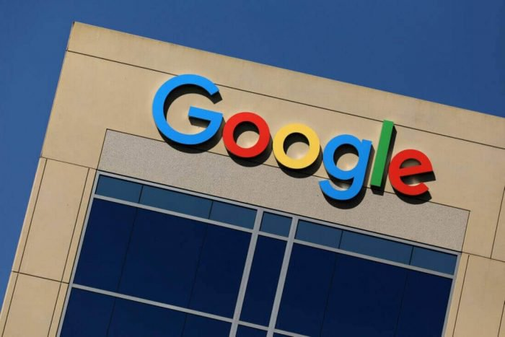 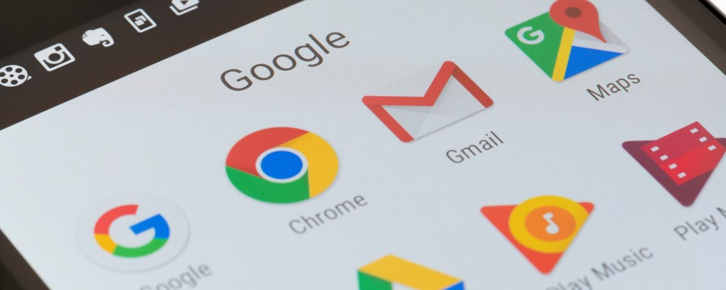

**2.3 Tendências em sistemas de informações**

Vimos até agora que os Sistemas de Informação evoluíram substancialmente no transcorrer das décadas, objetivando suprir as necessidades das organizações em coletar, armazenar, processar e transformar os dados, as informações em decisões estratégicas que dessem às empresas, vantagens competitivas nos mercados que atuam. Mas o que podemos dizer sobre tendências em Sistemas de Informações, visto que tudo estará obsoleto mesmo antes de termos a oportunidade de trabalhar com eles?

REFLEXÃO

Os ciclos de tecnologias por que passamos, mostra os avanços e as perspectivas de que sempre haverá novas tecnologias surgindo. Vejamos:

• em, 1975, tecnologia de ponta era o que se assistia nos seriados japoneses, como Ultraman;

• em 1980, tecnologia era o Atari em casa;

• em 1983, tecnologia era o Apple II no trabalho e um Intellivision em casa;

• em 1988, tecnologia era um PC no trabalho e um Nintendo em casa;

• em 1996, tecnologia era um computador em rede, com acesso à internet discada;

• em 2005, tecnologia era um computador com rede sem fio, acesso à internet, com banda larga, um OS II e um pendrive;

• em 2011, tecnologia era um smartphone funcionando em 3G com wifi, conectado ao tablet, sincronizados com armazenamento em nuvens. Em casa um PS III, já não causa tanto frisson.

• em 2020, o que será tecnologia?

**Então, qual é a tendência?**

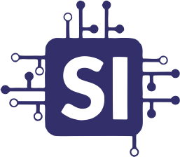 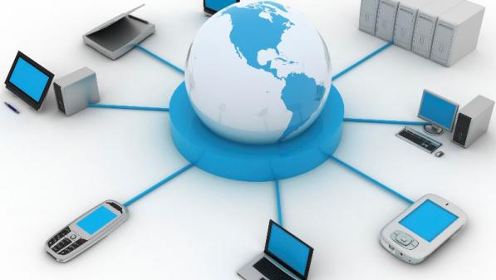 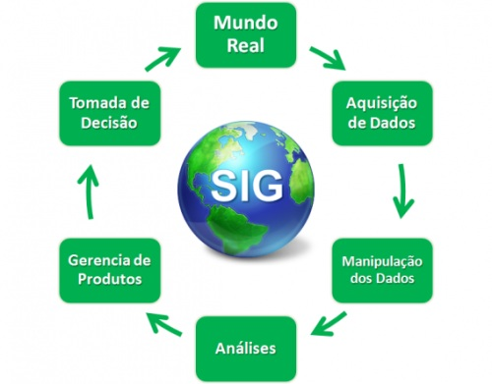

Citando Domenico De Masi, que, em sua obra Criatividade e Grupos Criativos (2000), indica um horizonte muito interessante: “Tendência em tecnologia é toda ferramenta que aumenta a transparência de uso que o ser humano adquire ao incorporar esta tecnologia associada à concepção estética que a sociedade que vivencia a tecnologia aceita como belo.”

De forma mais indicativa:

• Manutenção do foco na integração via conectividade;

• Foco na conectividade sem fio;

• Integração dos sistemas corporativos nos Gadgets pessoais;

• Conceito de “docking station” ampliado;

• Transição de interface: mudança do paradigma teclado/mouse para toque/voz;

**ATIVIDADES**

01. Descreva a relação entre STPs, SIGs, SADs e SAEs.

02. O que são sistemas integrados? Como eles alteram o modo de funcionamento da organização?

03. O que são processos de negócio? Que papel eles desempenham nas organizações?

04. Adotar um sistema integrado é uma decisão chave do ponto de vista, tanto empresarial quanto tecnológico. Você concorda? Quem deve tomar tal decisão?